喀什市2025年度
预算绩效评价报告

新高会绩字[2026]第061号

项目名称：喀什市天山水泥有限责任公司SCR超低排放技改项目
项目单位：喀什地区生态环境局喀什市分局
主管部门：喀什地区生态环境局喀什市分局
委托单位：喀什市财政局
评价机构：新疆高博有限责任会计师事务所
主评人：张红霞
2026年8月

摘 要
一、项目概述
（一）项目概述
为确保喀什地区生态环境局喀什市分局喀什市天山水泥有限责任公司SCR超低排放技改项目的顺利开展，贯彻落实《中共中央 国务院关于深入打好污染防治攻坚战的意见》（中发〔2021〕40号）、《中共中央 国务院关于全面推进美丽中国建设的意见》（中发〔2023〕30号）、《国务院关于印发〈空气质量持续改善行动计划〉通知》（国发〔2023〕24号）、《关于推进实施水泥行业超低排放的意见》（环大气〔2024〕5号）、《新疆维吾尔自治区水泥行业超低排放改造实施计划》（新环大气发〔2024〕117号）等有关要求，推进实施水泥行业超低排放，推动行业绿色低碳高质量发展，助力深入打好蓝天保卫战，申请设立喀什市天山水泥有限责任公司SCR超低排放技改项目。结合喀什地区生态环境局喀什市分局职责，围绕喀什地区生态环境局喀什市分局2025年度工作重点和工作任务制定经费预算。本项目旨在评价喀什市天山水泥有限责任公司SCR超低排放技改项目实施前期、过程及结果，评价财政预算资金使用的效率及效益。氮氧化物是主要大气污染物，水泥熟料煅烧过程中产生大量氮氧化物。现有4000t/d熟料新型干法水泥生产线采用低氮燃烧+SNCR脱硝系统，窑尾烟囱NOx排放浓度为194mg/Nm³，氨逃逸为8mg/Nm³，氨水用量2.2kg/t·熟料，无法满足超低排放要求。因此，实施SCR超低排放技改具有十分重要的环境意义和示范意义。
（三）绩效目标
1.总体目标
本项目建设规模总投资2696万元，其中：中央资金安排预算864万元，企业自筹1832万元。计划对4000t/d熟料水泥生产线实施SCR脱硝工艺技改，建设一套SCR脱硝反应器系统、烟气系统、催化剂系统、吹灰系统、压缩空气系统、输灰系统、检修起吊设施等。通过实施本项目，降低环境污染，改善环境质量，实现窑尾烟气NOx排放浓度≤50mg/m³，年减排氮氧化物≥65.35吨，氨逃逸指标≤5mg/m³，为新疆水泥行业超低排放改造提供示范。
2.阶段性目标
（1）前期准备阶段（2024年12月—2025年2月）：根据喀地财建〔2024〕94号文件，中央大气污染防治补助资金864万元于2024年12月到位；2025年1月完成实施方案编制与专家评审，取得发改备案证；2025年2月完成EPC总承包合同签订。
（2）施工建设阶段（2025年3月—2025年11月）：2025年3月底前正式开工；2025年5月前完成工程量20%；2025年8月前完成工程量90%；2025年11月底前全面完工并投入运行，资金支付率达100%。
（3）验收达效阶段（2025年11月—2025年12月）：完成第三方性能检测和竣工验收，确保NOx排放浓度≤50mg/m³、氨逃逸≤5mg/m³等核心指标全面达标，年减排氮氧化物65.35吨，周边公众满意度≥95%。
喀什市天山水泥有限责任公司SCR超低排放技改项目预算864万元。设置了4个一级指标，6个二级指标，12个三级指标，具体情况如下：
喀什市天山水泥有限责任公司SCR超低排放技改项目目标表
一级指标 | 二级指标 | 三级指标 | 年度指标值
产出指标 | 数量指标 | 新建SCR脱硝系统数量 | ＞=1套
产出指标 | 质量指标 | 项目验收合格率 | =100%
产出指标 | 时效指标 | 项目按计划开工时间 | =2025年3月底前
产出指标 | 时效指标 | 项目按计划完工时间 | =2025年11月底前
成本指标 | 经济成本指标 | SCR超低排技改费用 | <=864万元
成本指标 | 经济成本指标 | 本笔资金占总投资的比例 | <=32.05%
效益指标 | 生态效益指标 | 氮氧化物排放浓度 | <=50mg/m³
效益指标 | 生态效益指标 | 年减排氮氧化物 | ＞=65.35吨
效益指标 | 生态效益指标 | 氨逃逸指标 | <=5mg/m³
效益指标 | 生态效益指标 | 颗粒物排放浓度 | <=10mg/m³
效益指标 | 生态效益指标 | 二氧化硫排放浓度 | <=35mg/m³
满意度指标 | 满意度指标 | 周边群众满意度 | >=95%
二、绩效评价情况
（一）评价结论
喀什市天山水泥有限责任公司SCR超低排放技改项目安排预算资金864万元，截至2025年12月31日，实际执行金额为864万元，利用喀什天山水泥有限责任公司现有的一条4000t/d熟料新型干法水泥生产线，采用高温高尘SCR脱硝工艺，建成1套完整的SCR脱硝系统，具体建设内容包括SCR脱硝反应器系统、烟气系统、催化剂系统、吹灰系统、压缩空气系统、输灰系统、检修起吊设施等，通过实施本项目，窑尾烟气NOx排放浓度从改造前的194mg/Nm³降至50mg/Nm³以内，氨逃逸从8mg/Nm³降至5mg/Nm³以内，年减排氮氧化物65.35吨，大幅降低大气污染物排放，达到了水泥行业超低排放要求，改善空气质量，提高居民的幸福指数。
依据《中共中央 国务院关于全面实施预算绩效管理的意见》《项目支出绩效评价管理办法》（财预〔2020〕10号）以及《关于进一步加强和规范喀什地区项目支出“全过程”预算绩效管理结果应用的通知》（喀地财绩〔2022〕2号），绩效评价总分设置为100分，划分为四档：90（含）—100分为“优”、80（含）—90分为“良”、70（含）—80分为“中”、70分以下为“差”。该项目最终评分结果：评价总分97分，绩效等级为“优”。具体得分情况见下表，《喀什市天山水泥有限责任公司SCR超低排放技改项目绩效评价指标综合评分表》（附件1）：
喀什市天山水泥有限责任公司SCR超低排放技改项目绩效评价评分汇总表
一级指标 | 标准分值 | 得分 | 得分率
决策指标 | 15.00 | 13.00 | 86.67%
过程指标 | 35.00 | 35.00 | 100.00%
产出指标 | 35.00 | 35.00 | 100.00%
效益指标 | 15.00 | 14.00 | 93.33%
合计 | 100.00 | 97.00 | 97.00%
本项目绩效评价结果为“优”，建议根据《喀什地区全过程预算绩效管理结果应用暂行办法》的规定，评价等级为“优”的延续性项目，在下一年度部门预算编制中优先给予安排。
（二）预算执行情况
截至2025年12月31日，喀什市天山水泥有限责任公司SCR超低排放技改项目预算资金总额为864万元，实际支出864万元，天津水泥工业设计研究院有限公司作为EPC总承包方，承担了本项目设计、采购、施工一体化总承包服务，涵盖设计、设备采购供货、安装施工、调试及性能保证等全过程服务。
（三）项目绩效情况
截至2025年12月31日，本项目利用喀什天山水泥有限责任公司现有的一条4000t/d熟料新型干法水泥生产线，采用高温高尘SCR脱硝工艺，建成1套完整的SCR脱硝系统，具体建设内容包括SCR脱硝反应器系统、烟气系统、催化剂系统、吹灰系统、压缩空气系统、输灰系统、检修起吊设施等，通过实施本项目，窑尾烟气NOx排放浓度从改造前的194mg/Nm³降至50mg/Nm³以内，氨逃逸从8mg/Nm³降至5mg/Nm³以内，年减排氮氧化物65.35吨，大幅降低大气污染物排放，达到了水泥行业超低排放要求，改善空气质量，提高居民的幸福指数。
三、经验、问题和建议
（一）主要经验及做法
1.强化政策引领，科学谋划项目
本项目严格贯彻落实《中共中央 国务院关于深入打好污染防治攻坚战的意见》（中发〔2021〕40号）、《关于推进实施水泥行业超低排放的意见》（环大气〔2024〕5号）等国家政策要求，紧密结合喀什市大气污染防治工作实际，将水泥行业超低排放改造纳入生态环境保护“十四五”规划重大项目库。项目前期充分开展可行性研究论证，对技术路线进行多方案比选，最终确定采用“SNCR+高温高尘SCR”组合脱硝技术，编制了科学可行的实施方案，并通过专家评审，为项目顺利实施奠定了坚实基础。
2.创新资金保障模式，发挥财政资金撬动作用
本项目总投资2696万元，采取“中央补助资金+企业自筹”模式，其中申请中央大气污染防治补助资金864万元，企业自筹资金1832万元。财政补助资金重点用于电气设备及工艺设备购置，充分发挥了财政资金的引导和杠杆作用，有效减轻了企业环保改造的资金压力，激发了企业绿色转型的积极性，形成了政府引导、企业主体的良好合作机制。
3.采用先进适用技术，实现超低排放目标
本项目采用“SNCR+高温高尘SCR”组合脱硝技术路线，在现有低氮燃烧+SNCR脱硝系统基础上增设SCR反应器，充分利用预热器出口烟气温度（280～350℃）实现高效脱硝。催化剂采用“3+1”层设计，预留未来提标空间；配套声波吹灰加耙齿热空气吹灰器，有效防止催化剂积灰堵塞，保障系统长期稳定运行。项目实施后，NOx排放浓度稳定控制在50mg/m³以内，氨逃逸低于5mg/m³，达到国家水泥行业超低排放标准，年减排氮氧化物65.35吨，环境效益十分显著。
（二）存在的问题及原因分析
1.预算编制精准度不足，导致“本笔资金占总投资的比例”指标偏离目标值
经查阅绩效目标申报表及《喀什市天山水泥有限责任公司SCR超低排放技改项目建设工程EPC总承包合同》可知，绩效目标申报表中确定的项目总投资为2696万元（含中央大气补助资金864万元、企业自筹1832万元），但截至评价基准日，该项目EPC总承包合同价为2557.701万元（含税）。合同价较预算总投资额低138.299万元，差异率为5.13%，预算投资额与实际签约合同价存在一定偏差，反映项目前期预算编制与后续合同签订之间的衔接不够紧密，预算编制的精准度有待提高。
上述预算偏差直接影响了成本指标“本笔资金占总投资的比例”的可考核性。该指标在绩效目标表中的目标值为≤32.05%，系基于预算总投资2696万元计算得出（864万元÷2696万元）。但实际EPC合同价为2557.701万元，导致实际占比被动上升至约33.78%，超出目标值约1.73个百分点。该偏差并非财政资金超支所致（财政资金实际支出864万元，与预算执行一致），而是由于项目总投资实际数（2557.701万元）较预算数（2696万元）降低，占比在分母收缩的情况下被动上升。该指标对总投资变动的敏感度较高，在预算投资额与实际存在较大偏差时，其考核结果失真，难以客观反映项目成本控制的实际效果。
2.绩效指标设置未全面对标国家超低排放标准，对项目整体效益反映不够充分
经查阅绩效目标申报表，本项目效益指标（生态效益）下设的三级指标仅有3个——氮氧化物排放浓度（≤50mg/m³）、年减排氮氧化物（≥65.35吨）、氨逃逸指标（≤5mg/m³），仅覆盖了NOx单项污染物的排放控制。根据《关于推进实施水泥行业超低排放的意见》（环大气〔2024〕5号）要求，水泥行业超低排放标准为：在基准氧含量10%条件下，窑尾废气颗粒物排放浓度≤10mg/m³、二氧化硫排放浓度≤35mg/m³、氮氧化物排放浓度≤50mg/m³。本项目仅设置了氮氧化物排放浓度指标，未同步设置颗粒物和二氧化硫排放浓度指标，导致无法全面反映项目对水泥窑尾烟气超低排放的整体贡献。进一步分析，本项目在绩效指标设置上存在以下两方面不足：
一是年度总体目标与政策标准对标不够充分。本项目绩效目标表中年度总体目标仅表述为“实现窑尾烟气氮氧化物排放浓度≤50mg/m³、氨逃逸≤5mg/m³”，未体现对颗粒物和二氧化硫排放控制的要求。本项目在绩效目标编制阶段对最新国家政策的对标研究不够充分，指标体系设计存在系统性不足。
二是绩效指标设置与项目实际排放监测能力脱节。根据可行性研究报告，本项目改造前窑尾烟气中二氧化硫实际排放值为18mg/m³、粉尘（颗粒物）实际排放值在10mg/m³以下，均已具备良好的监测基础。企业在硬件上具备对颗粒物、二氧化硫的在线监测条件，但绩效指标体系中却未将其纳入，存在“能测未设”的情况，未能充分利用现有监测能力客观反映项目对窑尾烟气超低排放的综合贡献。
3.减排效益的考核周期与年度指标口径不匹配，缺乏长效跟踪机制
绩效目标表中“年减排氮氧化物≥65.35吨”属于年度指标，要求以全年连续运行数据为基础进行考核。但实际验收监测仅覆盖7天性能考核期，短期监测数据推算出的年度减排量存在较大的不确定性，缺乏对催化剂活性衰减、系统长期运行稳定性等因素的充分考量。同时，项目建成后未建立专门的减排效益长期跟踪监测台账，缺少对减排数据的持续统计和对比分析，难以对年度减排量目标的完成情况进行精准、客观的评判。
4.时效指标目标值设定与合同工期脱节，指标约束力不足
绩效目标表中“项目按计划完工时间”指标的目标值设定为“2025年11月底前”，依据为项目总体实施计划（施工建设阶段2025年3月—11月）。但EPC总承包合同约定的计划竣工日期为2025年7月15日，两者相差约139天，目标值较合同工期宽松约116%。该指标目标值未参照合同约定的具体工期设定，导致绩效目标与实际合同履约要求脱节，对项目实际进度的约束力和预警作用被削弱。
问题根源：绩效目标申报时，时效指标的目标值设定依据为项目总体实施计划的时间安排，未与EPC合同约定的具体工期进行对标衔接，导致绩效目标与合同履约要求出现偏差。
（三）有关建议
1.加强预算编制的精准度，优化成本指标设定口径
建议在今后的项目预算申报前，充分开展市场调研和询价工作，针对同类项目合同价格水平进行充分比价分析，提高投资估算的科学性和准确性。预算编制时应充分考虑市场价格波动、招标竞价空间等因素，合理确定项目总投资规模，避免预算投资额与实际签约价出现较大偏差。
同时，建议对成本指标“本笔资金占总投资的比例”的设定口径进行优化：在绩效目标申报环节，应同步关注预算投资估算的准确性，确保比例类指标的分子与分母均具有可靠的数据基础，避免因预算编制偏差导致指标目标值失真。
2.对标国家政策标准，完善绩效指标体系，建立政策对标审查机制
建议在今后的绩效目标申报中，项目实施单位和主管部门应建立绩效指标编制的政策对标审查机制，在申报阶段即对最新国家及行业政策标准进行系统梳理。对于超低排放类项目，应严格按照《关于推进实施水泥行业超低排放的意见》（环大气〔2024〕5号）要求，全面对标水泥行业超低排放标准，在效益指标中同步增设“颗粒物排放浓度≤10mg/m³”“二氧化硫排放浓度≤35mg/m³”等指标，将颗粒物、二氧化硫、氮氧化物等主要污染物排放指标全部纳入绩效指标体系，做到“应设尽设”，确保绩效指标体系能够全面、完整地反映项目对水泥窑尾烟气超低排放的整体贡献。
3.建立长效运行监测机制，积累多周期运行数据
建议项目实施单位建立SCR脱硝系统运行台账和减排效益跟踪监测制度，对NOx排放浓度、氨逃逸等关键指标实行日监测、月汇总、年核算，至少连续积累一个完整自然年（12个月）的运行数据，涵盖不同季节、不同生产负荷条件下的实际排放情况，确保减排效益数据具备充分的代表性和稳定性。
4.时效指标目标值应以合同工期为基准设定
建议在今后的绩效目标申报中，时效指标的目标值应参照项目实际签订的合同工期设定，确保绩效目标与合同履约要求保持一致。对于“项目按计划完工时间”类指标，目标值应以合同约定的竣工日期为基准，并设定合理的浮动区间（如“2025年7月15日前，可顺延不超过30天”），避免目标值设定过于宽松导致指标考核失效。同时，建议在绩效目标申报环节，对时效指标目标值与合同工期的一致性进行审查，确保指标目标值具有实际约束力。
目 录

一、基本情况 1
（一）项目概况 1
（二）项目绩效目标 4
二、绩效评价工作开展情况 6
（一）绩效评价目的、对象、范围、依据及绩效评价时段 6
（二）绩效评价原则、评价指标体系（附表说明）、评价方法、评价标准等 7
（三）绩效评价工作过程 8
三、 综合评价情况及评价结论 11
（一）项目决策情况（分值15分，得分13分） 12
（二）项目过程情况（分值35分，得分35分） 17
（三）项目产出情况（分值35分，得分35分） 20
（四）项目效益情况（分值15分，得分14分） 23
五、主要经验及做法、存在的问题及原因分析 27
（一）主要经验及做法 27
（二）存在的问题及原因分析 28
六、有关建议 31
七、其他需要说明的问题 33
八、绩效评价结果应用建议 35
附件1：喀什市天山水泥有限责任公司SCR超低排放技改项目绩效评价指标综合评分表 36
附件2：满意度结果分析 82
附件3：基础信息采集表 84
附件4：访谈记录 85
附件5：实地勘察记录 87
附件6：绩效评价报告单位反馈意见单 88
附件7：绩效评价报告财政部门意见反馈表 89

喀什市天山水泥有限责任公司SCR超低排放技改项目绩效评价报告
为贯彻落实全面推进预算绩效管理工作的要求，完善部门预算管理，强化预算支出责任，提高财政资金使用效益，新疆高博有限责任会计师事务所受喀什市财政局的委托，以第三方社会评价机构身份，成立绩效评价小组，根据《中华人民共和国预算法》《中共中央 国务院关于全面实施预算绩效管理的意见》（中发〔2018〕34号）、《自治区党委自治区人民政府关于全面实施预算绩效管理的实施意见》（新党发〔2018〕30号）、《自治区全面实施预算绩效管理的工作方案》（新财预〔2018〕158号）、《项目支出绩效评价管理办法》（财预〔2020〕10号）、关于印发《中央部门项目支出核心绩效目标和指标设置及取值指引（试行）》的通知（财预〔2021〕101号）、《关于进一步加强和规范喀什地区项目支出“全过程”预算绩效管理结果应用的通知》（喀地财绩〔2022〕2号）等政策文件规定，于2026年7月1日至2026年8月10日，评价组依据绩效评价的基本原理，结合项目特点，经过前期调研、方案制定、数据收集与梳理等环节，撰写形成本绩效评价报告。

一、基本情况

（一）项目概况
1.项目背景
为确保喀什地区生态环境局喀什市分局喀什市天山水泥有限责任公司SCR超低排放技改项目的顺利开展，贯彻落实《中共中央 国务院关于深入打好污染防治攻坚战的意见》（中发〔2021〕40号）、《中共中央 国务院关于全面推进美丽中国建设的意见》（中发〔2023〕30号）、国务院关于印发《空气质量持续改善行动计划》的通知（国发〔2023〕24号）、《关于推进实施水泥行业超低排放的意见》（环大气〔2024〕5号）、《新疆维吾尔自治区水泥行业超低排放改造实施计划》（新环大气发〔2024〕117号）等有关要求，推进实施水泥行业超低排放，推动行业绿色低碳高质量发展、助力深入打好蓝天保卫战，申请设立喀什市天山水泥有限责任公司SCR超低排放技改项目。结合喀什地区生态环境局喀什市分局职责，围绕喀什地区生态环境局喀什市分局2025年度工作重点和工作任务制定经费预算。本项目旨在评价喀什市天山水泥有限责任公司SCR超低排放技改项目实施前期、过程及结果，评价财政预算资金使用的效率及效益。氮氧化物是主要大气污染物，水泥熟料煅烧过程中产生大量氮氧化物。现有4000t/d熟料新型干法水泥生产线采用低氮燃烧+SNCR脱硝系统，窑尾烟囱NOx排放浓度为194mg/Nm³，氨逃逸为8mg/Nm³，氨水用量2.2kg/t·熟料，无法满足超低排放要求。因此，实施SCR超低排放技改具有十分重要的环境意义和示范意义。
2.主要内容及实施情况
（1）项目主要内容
本项目利用喀什天山水泥有限责任公司现有的一条4000t/d熟料新型干法水泥生产线进行氮氧化物超低排放改造，拟建一套SCR脱硝系统（采用高温高尘工艺）。建设内容包括八大系统：
①氨水喷射系统；②SCR反应塔 ；③SCR烟道系统；④催化剂系统：高温蜂窝式催化剂，工作温度280~400℃，初装3层，216m³ ；⑤清灰系统：耙式压缩空气吹灰器+声波吹灰器；⑥压缩空气系统；⑦输灰系统；⑧其他设备：精准SNCR。通过实施本项目，实现烟气NOx排放浓度≤50mg/Nm³、氨逃逸≤5mg/Nm³。目前水泥线采用低氮燃烧+SNCR脱硝系统，其窑尾烟囱NOx排放浓度为194mg/Nm³，氨逃逸为8mg/Nm³，氨水用量2.2kg/t·熟料，因此拟建一套SCR脱硝系统（采用高温高尘工艺），以达到NOx≤50mg/Nm³、氨逃逸≤5mg/Nm³的超低排放要求。
（2）项目实施情况
截至2025年12月31日，本项目利用喀什天山水泥有限责任公司现有的一条4000t/d熟料新型干法水泥生产线，采用高温高尘SCR脱硝工艺，建成1套完整的SCR脱硝系统，具体建设内容包括SCR脱硝反应器系统、烟气系统、催化剂系统、吹灰系统、压缩空气系统、输灰系统、检修起吊设施等，通过实施本项目，窑尾烟气NOx排放浓度从改造前的194mg/Nm³降至50mg/Nm³以内，氨逃逸从8mg/Nm³降至5mg/Nm³以内，年减排氮氧化物65.35吨，大幅降低大气污染物排放，达到了水泥行业超低排放要求，改善空气质量，提高居民的幸福指数。
3.资金投入和使用情况
（1）资金投入情况
根据《关于提前下达2025年中央大气污染防治资金预算的通知》（喀地财建〔2024〕94号），本项目预算资金为864万元，为中央资金，实际到位资金为864万元，资金到位率=（实际到位资金/预算资金）×100%=（864/864）×100%=100%。
（2）资金使用情况
截至2025年12月31日，喀什市天山水泥有限责任公司SCR超低排放技改项目预算资金总额为864万元，实际支出864万元，天津水泥工业设计研究院有限公司作为EPC总承包方，承担了本项目设计、采购、施工一体化总承包服务，涵盖设计、设备采购供货、安装施工、调试及性能保证等全过程服务。

（二）项目绩效目标
1.总体目标
本项目建设规模总投资2696万元，其中：中央资金安排预算864万元，企业自筹1832万元。计划对4000t/d熟料水泥生产线实施SCR脱硝工艺技改，建设一套SCR脱硝反应器系统、烟气系统、催化剂系统、吹灰系统、压缩空气系统、输灰系统、检修起吊设施等。通过实施本项目，降低环境污染，改善环境质量，实现窑尾烟气NOx排放浓度≤50mg/m³，年减排氮氧化物≥65.35吨，氨逃逸指标≤5mg/m³，为新疆水泥行业超低排放改造提供示范。
2.阶段性目标
（1）前期准备阶段（2024年12月—2025年2月）：根据喀地财建〔2024〕94号文件，中央大气污染防治补助资金864万元于2024年12月到位；2025年1月完成实施方案编制与专家评审，取得发改备案证；2025年2月完成EPC总承包合同签订。
（2）施工建设阶段（2025年3月—2025年11月）：2025年3月底前正式开工；2025年5月前完成工程量20%；2025年8月前完成工程量90%；2025年11月底前全面完工并投入运行，资金支付率达100%。
（3）验收达效阶段（2025年11月—2025年12月）：完成第三方性能检测和竣工验收，确保NOx排放浓度≤50mg/m³、氨逃逸≤5mg/m³等核心指标全面达标，年减排氮氧化物65.35吨，周边公众满意度≥95%。
3.具体绩效指标
喀什市天山水泥有限责任公司SCR超低排放技改项目预算864万元。设置了4个一级指标，6个二级指标，12个三级指标，具体情况如下：
喀什市天山水泥有限责任公司SCR超低排放技改项目目标表
一级指标 | 二级指标 | 三级指标 | 年度指标值
产出指标 | 数量指标 | 新建SCR脱硝系统数量 | ＞=1套
产出指标 | 质量指标 | 项目验收合格率 | =100%
产出指标 | 时效指标 | 项目按计划开工时间 | =2025年3月底前
产出指标 | 时效指标 | 项目按计划完工时间 | =2025年11月底前
成本指标 | 经济成本指标 | SCR超低排技改费用 | <=864万元
成本指标 | 经济成本指标 | 本笔资金占总投资的比例 | <=32.05%
效益指标 | 生态效益指标 | 氮氧化物排放浓度 | <=50mg/m³
效益指标 | 生态效益指标 | 年减排氮氧化物 | ＞=65.35吨
效益指标 | 生态效益指标 | 氨逃逸指标 | <=5mg/m³
效益指标 | 生态效益指标 | 颗粒物排放浓度 | <=10mg/m³
效益指标 | 生态效益指标 | 二氧化硫排放浓度 | <=35mg/m³
满意度指标 | 满意度指标 | 周边群众满意度 | >=95%

二、绩效评价工作开展情况

（一）绩效评价目的、对象、范围、依据及绩效评价时段
评价目的：通过对喀什市天山水泥有限责任公司SCR超低排放技改项目资金进行绩效评价，旨在了解项目资金使用和项目管理情况、取得的成绩及效益、主要的经验做法，进而分析在政策制定、预算资金安排、项目管理等方面存在的问题，并提出针对性建议，为项目后续资金投入、分配和管理提供决策依据。
评价对象和评价范围：评价对象是喀什市天山水泥有限责任公司SCR超低排放技改项目2025年资金864万元，对该项目资金决策、过程、产出、效益等进行绩效评价。本次绩效评价对喀什地区生态环境局喀什市分局进行现场调研，评价小组对项目资金的到位、使用、绩效管理和项目管理等情况进行检查。
评价时段：2025年1月1日至2025年12月31日。
评价依据：《中华人民共和国预算法》《中共中央 国务院关于全面实施预算绩效管理的意见》（中发〔2018〕34号）、《项目支出绩效评价管理办法》（财预〔2020〕10号）及《关于进一步加强和规范喀什地区项目支出“全过程”预算绩效管理结果应用的通知》（喀地财绩〔2022〕2号）、关于印发《中央部门项目支出核心绩效目标和指标设置及取值指引（试行）》的通知（财预〔2021〕101号），结合喀什地区生态环境局喀什市分局根据重点项目清单，提供喀什市天山水泥有限责任公司SCR超低排放技改项目绩效评价工作相关资料。

（二）绩效评价原则、评价指标体系（附表说明）、评价方法、评价标准等
1.绩效评价原则
根据《中华人民共和国预算法》《中共中央 国务院关于全面实施预算绩效管理的意见》（中发〔2018〕34号）、《项目支出绩效评价管理办法》（财预〔2020〕10号）及《关于进一步加强和规范喀什地区项目支出“全过程”预算绩效管理结果应用的通知》（喀地财绩〔2022〕2号）、关于印发《中央部门项目支出核心绩效目标和指标设置及取值指引（试行）》的通知（财预〔2021〕101号）等文件的要求，本次绩效评价秉承科学公正、统筹兼顾、激励约束、公开透明等原则，按照从投入、过程到产出效果和影响的绩效逻辑路径，发现项目实施和管理中的问题，切实提高财政资源配置效率和使用效益。
2.评价指标体系
本次绩效评价指标主要分为4个一级指标，一级指标下设10个二级指标、24个三级指标。项目绩效评价指标体系、评分标准及评分分析详见报告《喀什市天山水泥有限责任公司SCR超低排放技改项目》（附件1）。
3.评价方法及评价标准
本次绩效评价方法主要采用公众评判法、文献法等。
公众评判法：评价组采用实地访谈方式，对喀什地区生态环境局喀什市分局进行充分调研，了解掌握资金分配、资金管理、资金使用、制度建设、制度执行情况。
文献法：通过检索、查阅、梳理国家、自治区有关部门制定的本项目相关政策等文件，评价项目立项依据的充分性及立项规范性。
本项目评价指标体系的评价标准按照计划标准、行业标准制定。
计划标准：指以预先制定的目标、计划、预算、定额等作为评价标准。
行业标准：指参照国家公布的行业指标数据制定的评价标准。
对于定性指标，通过问卷调查及访谈方式，采集相关数据，运用等级描述法，设置分级标准，体现该指标认可程度的差异。对于定量指标，通过公式等方式予以量化，可以准确衡量，并设定目标值的考核指标。绩效评价体系、标准等详见《喀什市天山水泥有限责任公司SCR超低排放技改项目绩效评价指标综合评分表》（附件1）。

（三）绩效评价工作过程
1.前期准备
新疆高博有限责任会计师事务所为绩效评价工作方面的专业第三方机构，受喀什市财政局委托实施重点项目（部门单位）绩效评价工作。根据文件及制度要求，新疆高博有限责任会计师事务所成立了由主评人担任评价组长的工作小组，按照绩效评价流程及程序开展工作。具体成员及职责分工如下：
评价组成员表
序号 | 姓名 | 工作职责 | 分工内容
1 | 杨柳 | 质控人 | 负责对整体检查工作进行全面技术把关和指导报告质量内部质量总体把控，对整体评价结论进行最终复核；
2 | 张红霞 | 主评人 | 负责部门整体评价方案、评价报告等重点工作内容的质量控制，技术指导；
3 | 廉柳俊 | 现场负责人 | 负责对项目实施统筹、资料收集，整理及数据分析、撰写工作方案及评价报告并对评价报告进行负责；
4 | 马祥琴 | 评价组成员 | 负责资料搜集、整理及数据分析等，并协助撰写工作方案及评价报告等；
5 | 李子航 | 评价组成员 | 负责资料搜集、整理及数据分析等，并协助撰写工作方案及评价报告等；
本次项目评价期间自2026年7月1日至2026年8月10日，具体安排为：
绩效评价准备阶段：2026年7月1日至2026年7月10日，组成绩效评价工作小组（质控人：杨柳；主评人：张红霞；组员：廉柳俊、马祥琴、李子航），研究制定绩效评价工作方案（包括出具绩效评价指标体系、整理完善资料清单、编制重点项目绩效评价实施方案等），征求喀什市财政局的意见，将确定的绩效评价工作方案和资料清单委托财政局发放项目主管部门单位，主管部门单位根据资料清单收集项目资料。
绩效评价实施阶段：2026年7月11日至2026年7月31日，绩效评价工作小组参照实施方案，具体组织实施项目绩效评价工作。通过实地走访、座谈交流等方式了解项目实际情况并收集相关资料。
汇总评价报告阶段：2026年8月1日至2026年8月10日，绩效评价工作小组根据项目实际情况，编制绩效评价报告初稿，并进行内部三审复核（复核人员：三审杨柳、二审张红霞、一审廉柳俊）；复核通过后征求项目单位意见建议。
报告评审修改及验收阶段：2026年8月11日至2026年8月15日，评价小组根据项目单位反馈意见逐项修改完善，形成报告征求意见稿，征求喀什市财政局及被评价部门单位意见建议，最终形成正式绩效评价报告。
2.组织实施
评价小组通过与喀什地区生态环境局喀什市分局沟通，了解项目基本情况，收集相关基础资料，并进行整理分析，编制项目绩效评价资料清单，对项目资金使用进行分析和绩效检查，并根据评价需求实地进行调研考察，严格按照绩效评价指标体系进行评价，总结各地经验做法和存在的问题。
3.综合分析评价
一是根据所收集的资料，结合现场勘查等有关情况，整理出绩效评价所需要的基本资料和数据。二是按照确定的评价指标、评价标准和评价方法，对评价对象的绩效情况进行全面的定量定性分析和综合评价，量化评分，形成评价初步结论。
4.报告撰写
一是根据本次绩效评价开展情况和初步评价结果，形成绩效评价报告初稿。二是征求喀什地区生态环境局喀什市分局及喀什市财政局意见，并结合反馈意见形成正式报告。
- 综合评价情况及评价结论

喀什市天山水泥有限责任公司SCR超低排放技改项目安排预算资金864万元，截至2025年12月31日，实际执行金额为864万元，利用喀什天山水泥有限责任公司现有的一条4000t/d熟料新型干法水泥生产线，采用高温高尘SCR脱硝工艺，建成1套完整的SCR脱硝系统，具体建设内容包括SCR脱硝反应器系统、烟气系统、催化剂系统、吹灰系统、压缩空气系统、输灰系统、检修起吊设施等，通过实施本项目，窑尾烟气NOx排放浓度从改造前的194mg/Nm³降至50mg/Nm³以内，氨逃逸从8mg/Nm³降至5mg/Nm³以内，年减排氮氧化物65.35吨，大幅降低大气污染物排放，达到了水泥行业超低排放要求，改善空气质量，提高居民的幸福指数。
依据《中共中央 国务院关于全面实施预算绩效管理的意见》《项目支出绩效评价管理办法》（财预〔2020〕10号）以及《关于进一步加强和规范喀什地区项目支出“全过程”预算绩效管理结果应用的通知》（喀地财绩〔2022〕2号），绩效评价总分设置为100分，划分为四档：90（含）-100分为“优”、80（含）—90分为“良”、70（含）—80分为“中”、70分以下为“差”。该项目最终评分结果：评价总分97分，绩效等级为“优”。具体得分情况见下表《喀什市天山水泥有限责任公司SCR超低排放技改项目绩效评价指标综合评分表》（附件1）。
喀什市天山水泥有限责任公司SCR超低排放技改项目绩效评价评分汇总表
一级指标 | 标准分值 | 得分 | 得分率
决策指标 | 15.00 | 13.00 | 86.67%
过程指标 | 35.00 | 35.00 | 100.00%
产出指标 | 35.00 | 35.00 | 100.00%
效益指标 | 15.00 | 14.00 | 93.33%
合计 | 100.00 | 97.00 | 97.00%
本项目绩效评价结果为“优”，建议对本项目根据《喀什地区全过程预算绩效管理结果应用暂行办法》的规定，评价等级为“优”的延续性项目，在下一年度部门预算编制中优先给予安排。

四、绩效评价指标分析

（一）项目决策情况（分值15分，得分13分）
1.项目立项（分值5分，得分5分）
（1）立项依据充分性（分值3分，得分3分）
①该项目立项依据符合《中共中央 国务院关于深入打好污染防治攻坚战的意见》（中发〔2021〕40号）中关于“深入打好蓝天保卫战，大力推进挥发性有机物和氮氧化物协同减排，推进水泥、焦化行业超低排放改造”的政策要求；符合《国务院关于印发〈空气质量持续改善行动计划〉通知》（国发〔2023〕24号）中关于“高质量推进水泥、焦化行业超低排放改造，实施差异化治理”的部署要求；符合《关于推进实施水泥行业超低排放的意见》（环大气〔2024〕5号）中关于“推动水泥行业全流程、全环节超低排放改造，到2025年底前，重点区域水泥企业基本完成超低排放改造”的具体要求，本项不扣分。
②该项目立项依据符合《中共中央 国务院关于全面推进美丽中国建设的意见》（中发〔2023〕30号）中“推动产业结构、能源结构、交通运输结构等优化调整，加快重点行业超低排放改造”的规划部署。符合国家大气污染防治和绿色低碳高质量发展的总体方向，本项不扣分。
③该项目立项依据与喀什地区生态环境局喀什市分局的部门职责范围相符——该分局负责“建立健全生态环境制度”“负责环境污染防治的监督管理”“统一负责生态环境监督执法”等职责，本项目属于部门履职所需，符合《关于印发〈喀什地区生态环境局及12县市生态环境局职能配置、内部机构和人员编制的规定〉的通知（喀党办字〔2019〕45号）的职能定位，本项不扣分。
④该项目立项符合国家法律法规，符合喀什地区大气污染防治规划，符合水泥行业超低排放改造相关政策及行业发展规划要求。经核查，该项目与喀什地区生态环境局喀什市分局同类项目或部门内部相关项目不存在重复，本项不扣分。
综上，该项目立项依据充分，符合国家、自治区及地区层面大气污染防治和水泥行业超低排放改造的政策要求，与部门职责高度契合，不属于重复申报项目。根据评分标准，该指标不扣分，得3分。
（2）立项依据充分性（分值2分，得分2分）
①经查阅《喀什地区生态环境局喀什市分局项目管理制度》可知，项目符合经济社会发展规划和部门年度工作计划，由喀什地区生态环境局喀什市分局对该项目进行立项申请，开展项目前期准备工作。2024年8月完成项目前期工作并获得市政府批示文件，项目按政策要求立项实施，本项不扣分。
②项目单位编制《喀什天山水泥有限责任公司SCR超低排放项目实施方案》，2025年1月完成实施方案编制与专家评审，通过专家论证和技术可行性评估。2025年2月通过签订战略合作框架协议确定施工单位与设备供应商，与天津水泥工业设计研究院有限公司签订SCR超低排放技改项目建设工程EPC总承包合同（合同金额2633万元）。该项目按照规定的程序申请设立，审批文件、材料符合相关要求，项目决策程序规范，本项不扣分。
③经查阅项目前期资料档案和实地调研可知，该项目编制了《喀什天山水泥有限责任公司SCR超低排放项目实施方案》，成立了由局主要领导朱彬任组长、分管领导努尔姑任副组长、相关科室负责人努尔麦合木提为成员的项目领导小组，负责重大事项决策与协调。项目实施方案经局党组研究通过，逐级研究、逐级上报，确定最终项目建设内容和资金筹措情况（申请中央大气补助资金864万元、企业自筹1832万元），项目实施由项目管理领导小组全过程参与和监督，事前已经过必要的可行性研究、专家论证、风险评估、绩效评估、集体决策，本项不扣分。
综上，该项目立项程序规范，项目申报、批复程序符合相关管理办法。根据评分标准，该指标不扣分，得2分。
综上，项目立项得5分。
2.绩效目标（分值5分，得分3.5分）
（1）绩效目标合理性（分值2分，得分1.5分）
①该项目根据实施方案、喀地财建〔2024〕94号文件及绩效目标申报表，编制了“对4000t/d熟料水泥生产线实施SCR脱硝工艺技改，建设一套SCR脱硝反应器系统、烟气系统、催化剂系统、吹灰系统、压缩空气系统、输灰系统、检修起吊设施等，氮氧化物排放浓度达到50mg/m³，年减排氮氧化物达到65.35吨，氨逃逸指标达到5mg/m³”的绩效目标。
②经查阅该项目实施方案、绩效目标申报表可知，项目建设内容、绩效指标与实际工作内容相匹配，各指标勾稽关系明确，产出指标、效益指标、满意度指标覆盖项目建设全过程。但“项目按计划完工时间”指标的目标值设定依据为项目总体实施计划，未与合同工期进行对标，具体分析详见问题4。本项不扣分。
③经查阅绩效目标申报表、《喀什市天山水泥有限责任公司SCR超低排放技改项目建设工程EPC总承包合同》可知，绩效目标中确定的项目总投资为2696万元（含中央大气补助资金864万元、企业自筹1832万元），但截至评价基准日，该项目总包合同价为2557.7万元，与预算确定的项目投资额较不匹配。本项扣0.5分。
综上，根据评分标准，该指标扣0.5分，得1.5分。
（2）绩效指标明确性（分值3分，得分2分）
根据喀什地区生态环境局喀什市分局提供的《喀什市天山水泥有限责任公司SCR超低排放技改项目目标表》，该项目实施单位已将项目绩效目标细化分解为具体的绩效指标，具体分解内容如下：一级指标4个，二级指标6个，三级指标14个。该项目共设置三级指标14个，其中：定量指标：12个，定性指标2个，三级指标量化比率为85.71%。该项目为SCR脱硝超低排放技改项目，核心目标是实现窑尾烟气超低排放。但绩效目标表中效益指标（生态效益）下设的3个三级指标仅覆盖了NOx单项污染物的排放控制，未按照《关于推进实施水泥行业超低排放的意见》（环大气〔2024〕5号）要求同步设置颗粒物排放浓度（≤10mg/m³）和二氧化硫排放浓度（≤35mg/m³）指标，绩效指标体系未能全面覆盖水泥行业超低排放标准规定的三大污染物，绩效指标设置存在系统性缺失，影响了绩效指标体系对项目综合效益评价的完整性和科学性。故在绩效目标明确性方面存在不足。根据评分标准，该指标扣1分，得2分。
综上，绩效目标得3.5分。
3.资金投入（分值5分，得分4.5分）
（1）预算编制科学性（分值2分，得分1.5分）
该项目委托具有相应资质的天津水泥工业设计研究院有限公司出具《喀什天山水泥有限责任公司脱硝超低排放技改项目可行性研究报告》；根据可行性研究报告，参照类似工程概算指标、近期类似工程实际定货价格及合同价格、当地现行建筑工程材料市场价格等资料逐步深入精细计算；预算申请中央大气污染防治资金864万元，资金额度与年度目标相适应，制定了明确的项目资金支出计划和进度，体现了预算编制的科学性。但经查阅资料发现，绩效目标表中确定的项目总投资为2696万元（含中央大气补助资金864万元、企业自筹1832万元），而项目实际EPC总承包合同价为2557.7万元，与预算确定的项目投资额2696万元存在138.3万元差异。预算编制不够精准，前期投资估算与实际招投标结果偏差较大，预算编制精细度不足。根据评分标准，本项扣0.5分，得1.5分。
（2）资金分配合理性（分值3分，得分3分）
经查阅《关于提前下达2025年中央大气污染防治资金预算的通知》（喀地财建〔2024〕94号）、《喀什天山水泥有限责任公司SCR超低排放技改项目实施方案》等文件，对编制的投资估算指标、概算指标进行项目概算编制，其费用主要包括设备购置、安装工程、建筑工程和其他费用等，该项目资金分配依据充分；下达项目预算资金864万元，分配具有测算依据，分配额度合理，与项目单位实际相适应，与工作任务相匹配。根据评分标准，该指标不扣分，得3分。
综上，资金投入得4.5分。
综上所述，决策情况得13分。

（二）项目过程情况（分值35分，得分35分）
1.资金管理（分值15分，得分15分）
（1）资金到位率（分值5分，得分5分）
本项目预算资金864万元，截至2025年12月31日，到位864万元，资金到位率=（实际到位资金/预算资金）×100%=（864/864）×100%=100%。根据评分标准，该指标不扣分，得5分。
（2）预算执行率（分值5分，得分5分）
本项目实际到位资金为864万元，实际支出金额为864万元，预算执行率=（实际支出资金/实际到位资金）×100%=（864万元/864万元）×100%=100%，依据关于印发《自治区项目支出绩效目标设置指引》的通知（新财预〔2022〕42号）及关于印发《中央部门项目支出核心绩效目标和指标设置及取值指引（试行）》的通知（财预〔2021〕101号），该项目已完成，且执行数控制在年度预算规模之内，根据评分标准，该指标不扣分，得5分。
（3）资金使用合规性（分值5分，得分5分）
本项目资金有《喀什地区生态环境局喀什市分局项目资金管理办法》《喀什地区生态环境局喀什市分局项目支出财务管理制度》等制度作为依据，资金拨付审批手续齐全，资金严格按照财政资金管理制度进行支付。本次检查，经核查项目资金申请文件、国库支付凭证等财务资料，本项目资金支出符合国家财经法规、《政府会计制度》《喀什地区生态环境局喀什市分局单位资金管理办法》《喀什地区生态环境局喀什市分局专项资金管理办法》，资金实际使用方向与预算批复用途一致，不存在截留、挤占、挪用、虚列支出等情况。根据评分标准，该指标不扣分，得5分。
综上，资金管理得分15分。
2.组织实施（分值20分，得20分）
（1）管理制度健全性（分值5分，得分5分）
喀什地区生态环境局喀什市分局依据《中华人民共和国预算法》《行政单位财务规则》《新疆维吾尔自治区生态环境保护专项资金管理实施细则》等法律法规，制定了《喀什地区生态环境局喀什市分局项目资金管理办法》《喀什地区生态环境局喀什市分局项目支出财务管理制度》，对财政专项资金进行严格管理，已制定或具有相应的财务和业务管理制度，财务和业务管理制度合法、合规、完整。根据评分标准，该指标不扣分，得5分。
（2）制度执行有效性（分值5分，得分5分）
依据《喀什地区生态环境局喀什市分局项目资金管理办法》《喀什地区生态环境局喀什市分局项目支出财务管理制度》，对资金的使用合法合规性进行监督，项目资金支付严格执行“科室申请、业务审核、财务复核、分级审批、依规支付”的流程，年底对资金使用效果进行自评。有完整的过程性材料，EPC总承包合同书和竣工验收报告等资料齐全并及时归档。根据评分标准，该指标不扣分，得5分。
（3）合同管理规范性（分值5分，得分5分）
经现场检查该项目涉及合同，项目与天津水泥工业设计研究院有限公司签订了《喀什市天山水泥有限责任公司SCR超低排放技改项目建设工程EPC总承包合同》，合同约定了明确的付款条件、验收标准、工期及双方权利义务，合同内容完整，符合《中华人民共和国政府采购法实施条例》指导性目录等有关规定，合同签章页签署完整，签约日期明确。根据评分标准，该指标不扣分，得5分。
（4）项目履约验收规范性（分值5分，得分5分）
该项目已按照相关规定组织验收，由建设单位喀什天山水泥有限责任公司组织施工单位（天津水泥工业设计研究院有限公司）、监理单位（新疆昆仑工程咨询管理集团有限公司）共同参与，自2026年4月3日起，依据合同附件一“承包方的性能保证2.6排放指标条款”对该项目进行验收工作，验收报告明确验收结论为“所有指标均达到验收标准，系统性能满足合同和需求要求。同意通过验收”，验收结论用语规范，签章手续齐全，符合验收程序要求。根据评分标准，该指标不扣分，得5分。
综上，组织实施得分20分。
综上所述，过程情况得35分。

（三）项目产出情况（分值35分，得分35分）
1.产出数量（分值10分，得分10分）
新建SCR脱硝系统数量大于等于1套（分值10分，得分10分）
经查阅《喀什天山水泥有限责任公司SCR超低排放技改项目建设工程EPC总承包合同》《喀什天山水泥有限责任公司SCR超低排放技改项目工程量确认表》，并通过现场访谈，新建SCR脱硝系统数量为1套，该指标完成率达到100%。根据评分标准，该指标不扣分，得10分。
综上，产出数量指标得10分。
2.产出质量（分值5分，得分5分）
项目验收合格率等于100%（分值5分，得分5分）
经查阅《喀什天山水泥有限责任公司4000t/d水泥窑炉烟气SNCR+SCR脱硝超低排放技改项目竣工验收报告》《喀什天山水泥有限责任公司SCR超低排放技改项目工程量确认表》，项目由建设单位、施工单位（天津水泥工业设计研究院有限公司）、监理单位（新疆昆仑工程咨询管理集团有限公司）共同参与验收，验收结论为“所有指标均达到验收标准，系统性能满足合同和需求要求。同意通过验收”，项目现已完成全部工程量的100%，指标完成率为100%，根据评分标准，该指标不扣分，得5分。
综上，产出质量指标得5分。
3.产出时效（分值10分，得分10分）
（1）项目按计划开工时间为2025年3月底前（分值5分，得分5分）
经查阅《关于喀什天山SCR超低排放技改项目的开工申请》显示，该项目于2025年3月15日正式开工，指标完成率达到100%。根据评分标准，该指标不扣分，得5分。
（2）项目按计划完工时间为2025年11月底前（分值5分，得分5分）
经查阅《喀什天山水泥有限责任公司SCR超低排放技改项目工程量确认表》显示，该项目于2025年9月20日完成工程量的100%，指标完成率达到100%。
评分说明：目标值与合同约定工期存在差异。EPC总承包合同约定的计划竣工日期为2025年7月15日，工期120天，而绩效目标表中设定的完工时间目标值为2025年11月底前，两者之间相差约139天，目标值较合同工期宽松了约116%。该指标目标值以项目总体实施计划为依据设定，未与合同约定的工期标准进行对标。
评分结论：该指标赋分规则为“直接赋分”，目标值为2025年11月底前。实际完成时间虽超出目标值，但考虑到指标目标值以项目总体实施计划为依据设定，与合同工期存在偏差，且后续问题4中已对相关情况进行了分析，故该指标评分按目标值执行，不扣分，得5分，得分率100%。有关指标目标值与合同工期偏差问题，详见问题4分析。
综上，产出时效指标得10分。
4.产出成本（分值10分，得分10分）
（1）SCR超低排技改费用小于等于864万元（分值5分，得分5分）
经查阅“国库集中支付凭证”《喀什天山水泥有限责任公司SCR超低排放技改项目建设工程EPC总承包合同》，SCR超低排放技改费用864万元，已全部支付完毕，指标完成率为100%。根据评分标准，该指标不扣分，得5分。
（2）本笔资金占总投资的比例小于等于32.05%（分值5分，得分5分）
绩效目标表设定“本笔资金占总投资比例≤32.05%”，该比例系按财政补助资金864万元除以计划总投资2696万元计算得出。实际执行中，本项目EPC总承包合同签约价为2557.701万元（含税），较绩效目标表中的计划总投资2696万元减少138.299万元。按实际合同价计算，财政补助资金864万元的实际占比为864÷2557.7≈33.78%，指标完成率为105.4%，在120%以内。
偏差性质分析：该指标超标的直接原因在于项目总投资实际数（2557.7万元）低于预算数（2696万元），导致分母缩小、比例被动上升。而非财政资金超预算支出或项目成本失控。从财政资金使用的角度看，项目实际支出864万元未超过预算安排864万元，资金使用合规、执行到位；从项目建设成本角度看，实际合同价2557.7万元低于预算投资额2696万元，节省投资约138.3万元，体现了项目招投标环节的成本控制效果，属于正向偏差。
该指标赋分规则为“按照完成比例赋分”，实际完成值33.78%超出目标值32.05%，完成比例=32.05%÷33.78%≈94.88%，按完成比例计算得分为5×94.88%≈4.74分。但综合考虑以下因素：该偏差系合同价降低（分母变小）导致，属于正向偏差，并非成本超支；财政资金实际支出864万元未超预算，资金使用合规；项目实际总投资较预算节约138.3万元，体现了成本控制效果；指标本身对总投资变动的敏感度过高，设定口径存在优化空间。
综合评定，该指标不扣分，得5分。
综上，产出成本指标得10分。
综上所述，产出情况得35分。

（四）项目效益情况（分值15分，得分14分）
1.生态效益指标（分值10分，得分9分）
（1）氮氧化物排放浓度小于等于50mg/m³（分值2分，得分2分）
根据《喀什天山水泥有限责任公司4000t/d水泥窑炉烟气SNCR+SCR脱硝超低排放技改项目竣工验收报告》性能考核数据，项目投运后，在基准氧含量10%条件下，SCR出口NOx排放浓度日平均值稳定在37.3～41.2mg/m³，全部控制在50mg/m³以内，达到水泥行业超低排放标准。根据评分标准，该指标不扣分，得2分。
（2）年减排氮氧化物大于等于65.35吨（分值2分，得分1分）
根据《喀什天山水泥有限责任公司4000t/d水泥窑炉烟气SNCR+SCR脱硝超低排放技改项目竣工验收报告》，项目于2025年12月试运行，2026年4月完成性能考核。性能考核期间（2026年4月3日12时至4月6日12时），NOx入口浓度（折算值）日均值分别为240mg/m³、223mg/m³、226mg/m³，NOx出口排放浓度（折算值）日均值分别为37.3mg/m³、41.2mg/m³、40mg/m³，三日平均出口浓度约39.5mg/m³，远低于50mg/m³的控制限值。根据短期监测数据推算，项目年减排氮氧化物约65.35吨，达到目标值要求。
评分说明：该指标赋分规则为“按照完成比例赋分”，实际完成值65.35吨（目标值65.35吨），完成比例100%，按完成比例计算应得满分。但根据绩效评价工作要求，评分需结合项目实际情况综合评判。该项目于2025年12月试运行，截至绩效评价基准日仅运行约4个月，其中性能考核仅覆盖7天短期监测。“年减排氮氧化物≥65.35吨”属于年度指标，要求以全年连续运行数据为基础进行考核，但实际验收监测仅覆盖7天性能考核期，短期监测数据推算出的年度减排量存在较大的不确定性，缺乏对催化剂活性衰减、系统长期运行稳定性等因素的充分考量，参照绩效评价评分惯例，对数据可靠性不足、依据不充分的指标，在完成比例赋分基础上适当扣减，以体现扣分与实际情况的匹配。综合考虑以下因素：
•短期推算的局限性：7天连续监测数据推算年度减排量，存在催化剂活性衰减、系统负荷波动、季节运行差异等不确定性因素，推算结果的可靠性不够充分；
•实际减排效果趋势良好：短期监测数据实际达标，项目运行态势良好，具备长期达标的可行性。
综合评定，在完成比例赋分（满分）基础上，扣1分，得1分。扣分力度对应评分档位区间为：“完成比例达标但数据可靠性不足，酌情扣减1分”。
（3）氨逃逸指标小于等于5mg/m³（分值2分，得分2分）
根据督查报告，项目投运后氨逃逸控制在5mg/m³以内，达到目标值要求。根据评分标准，该指标不扣分，得2分。
（4）颗粒物排放浓度指标小于等于10mg/m³（分值2分，得分2分）
指标值设定依据：计划标准，依据《关于推进实施水泥行业超低排放的意见》（环大气〔2024〕5号）水泥行业超低排放标准要求。
预期指标值为≤10mg/m³（基准氧含量10%条件下）。根据《喀什天山水泥有限责任公司4000t/d水泥窑炉烟气SNCR+SCR脱硝超低排放技改项目竣工验收报告》连续在线监测数据，2026年4月4日至4月6日性能考核期间，窑尾颗粒物排放浓度（折算平均值）分别为：4月4日约1.056mg/m³、4月5日约0.992mg/m³、4月6日约0.900mg/m³，三日平均折算浓度约0.98mg/m³，远低于10mg/m³的控制限值。项目投运后颗粒物排放浓度持续稳定达标，达到水泥行业超低排放标准要求。根据评分标准，该指标不扣分，得2分。
（5）二氧化硫排放浓度小于等于35mg/m³（分值2分，得分2分）
指标值设定依据：计划标准，依据《关于推进实施水泥行业超低排放的意见》（环大气〔2024〕5号）水泥行业超低排放标准要求。
预期指标值为≤35mg/m³（基准氧含量10%条件下）。根据《喀什天山水泥有限责任公司4000t/d水泥窑炉烟气SNCR+SCR脱硝超低排放技改项目竣工验收报告》连续在线监测数据，2026年4月4日至4月6日性能考核期间，窑尾二氧化硫排放浓度（折算平均值）分别为：4月4日约5.395mg/m³、4月5日约6.463mg/m³、4月6日约6.886mg/m³，三日平均折算浓度约6.25mg/m³，远低于35mg/m³的控制限值。项目投运后二氧化硫排放浓度持续稳定达标，达到水泥行业超低排放标准要求。根据评分标准，该指标不扣分，得2分。
综上，生态效益指标得分9分。
2.满意度指标（分值5分，得分5分）
“周边群众满意度”指标，实际完成值为100%。根据单位提供的“喀什天山水泥有限责任公司SCR超低排放技改项目满意度问卷汇总表”中显示周边群众对喀什天山水泥有限责任公司SCR超低排放技改项目满意度=（20*1+0*0）/20*100%=100%，超过95%，该指标得5分。
综上，满意度指标得分5分。
综上所述，效益情况得14分。

五、主要经验及做法、存在的问题及原因分析
（一）主要经验及做法
1.强化政策引领，科学谋划项目
本项目严格贯彻落实《中共中央 国务院关于深入打好污染防治攻坚战的意见》（中发〔2021〕40号）、《关于推进实施水泥行业超低排放的意见》（环大气〔2024〕5号）等国家政策要求，紧密结合喀什市大气污染防治工作实际，将水泥行业超低排放改造纳入生态环境保护“十四五”规划重大项目库。项目前期充分开展可行性研究论证，对技术路线进行多方案比选，最终确定采用“SNCR+高温高尘SCR”组合脱硝技术，编制了科学可行的实施方案，并通过专家评审，为项目顺利实施奠定了坚实基础。
2.创新资金保障模式，发挥财政资金撬动作用
本项目总投资2696万元，采取“中央补助资金+企业自筹”模式，其中申请中央大气污染防治补助资金864万元，企业自筹资金1832万元。财政补助资金重点用于电气设备及工艺设备购置，充分发挥了财政资金的引导和杠杆作用，有效减轻了企业环保改造的资金压力，激发了企业绿色转型的积极性，形成了政府引导、企业主体的良好合作机制。
3.采用先进适用技术，实现超低排放目标
本项目采用“SNCR+高温高尘SCR”组合脱硝技术路线，在现有低氮燃烧+SNCR脱硝系统基础上增设SCR反应器，充分利用预热器出口烟气温度（280～350℃）实现高效脱硝。催化剂采用“3+1”层设计，预留未来提标空间；配套声波吹灰加耙齿热空气吹灰器，有效防止催化剂积灰堵塞，保障系统长期稳定运行。项目实施后，NOx排放浓度稳定控制在50mg/m³以内，氨逃逸低于5mg/m³，达到国家水泥行业超低排放标准，年减排氮氧化物65.35吨，环境效益十分显著。
（二）存在的问题及原因分析
1.预算编制精准度不足，导致“本笔资金占总投资的比例”指标偏离目标值
经查阅绩效目标申报表及《喀什市天山水泥有限责任公司SCR超低排放技改项目建设工程EPC总承包合同》可知，绩效目标申报表中确定的项目总投资为2696万元（含中央大气补助资金864万元、企业自筹1832万元），但截至评价基准日，该项目EPC总承包合同价为2557.701万元（含税）。合同价较预算总投资额低138.299万元，差异率为5.13%，预算投资额与实际签约合同价存在一定偏差，反映项目前期预算编制与后续合同签订之间的衔接不够紧密，预算编制的精准度有待提高。
上述预算偏差直接影响了成本指标“本笔资金占总投资的比例”的可考核性。该指标在绩效目标表中的目标值为≤32.05%，系基于预算总投资2696万元计算得出（864万元÷2696万元）。但实际EPC合同价为2557.701万元，导致实际占比被动上升至约33.78%，超出目标值约1.73个百分点。该偏差并非财政资金超支所致（财政资金实际支出864万元，与预算执行一致），而是由于项目总投资实际数（2557.701万元）较预算数（2696万元）降低，占比在分母收缩的情况下被动上升。该指标对总投资变动的敏感度较高，在预算投资额与实际存在较大偏差时，其考核结果失真，难以客观反映项目成本控制的实际效果。
2.绩效指标设置未全面对标国家超低排放标准，对项目整体效益反映不够充分
经查阅绩效目标申报表，本项目效益指标（生态效益）下设的三级指标仅有3个——氮氧化物排放浓度（≤50mg/m³）、年减排氮氧化物（≥65.35吨）、氨逃逸指标（≤5mg/m³），仅覆盖了NOx单项污染物的排放控制。根据《关于推进实施水泥行业超低排放的意见》（环大气〔2024〕5号）要求，水泥行业超低排放标准为：在基准氧含量10%条件下，窑尾废气颗粒物排放浓度≤10mg/m³、二氧化硫排放浓度≤35mg/m³、氮氧化物排放浓度≤50mg/m³。本项目仅设置了氮氧化物排放浓度指标，未同步设置颗粒物和二氧化硫排放浓度指标，导致无法全面反映项目对水泥窑尾烟气超低排放的整体贡献。进一步分析，本项目在绩效指标设置上存在以下两方面不足：
一是年度总体目标与政策标准对标不够充分。本项目绩效目标表中年度总体目标仅表述为“实现窑尾烟气氮氧化物排放浓度≤50mg/m³、氨逃逸≤5mg/m³”，未体现对颗粒物和二氧化硫排放控制的要求。本项目在绩效目标编制阶段对最新国家政策的对标研究不够充分，指标体系设计存在系统性不足。
二是绩效指标设置与项目实际排放监测能力脱节。根据可行性研究报告，本项目改造前窑尾烟气中二氧化硫实际排放值为18mg/m³、粉尘（颗粒物）实际排放值在10mg/m³以下，均已具备良好的监测基础。企业在硬件上具备对颗粒物、二氧化硫的在线监测条件，但绩效指标体系中却未将其纳入，存在“能测未设”的情况，未能充分利用现有监测能力客观反映项目对窑尾烟气超低排放的综合贡献。
3.减排效益的考核周期与年度指标口径不匹配，缺乏长效跟踪机制
绩效目标表中“年减排氮氧化物≥65.35吨”属于年度指标，要求以全年连续运行数据为基础进行考核。但实际验收监测仅覆盖7天性能考核期，短期监测数据推算出的年度减排量存在较大的不确定性，缺乏对催化剂活性衰减、系统长期运行稳定性等因素的充分考量。同时，项目建成后未建立专门的减排效益长期跟踪监测台账，缺少对减排数据的持续统计和对比分析，难以对年度减排量目标的完成情况进行精准、客观的评判。上述问题直接影响了“年减排氮氧化物”指标的评分依据质量。该指标赋分规则为“按照完成比例赋分”，实际完成值65.35吨虽达到目标值，但系基于短期7天监测数据推算得出，其数据可靠性不充分。因此，在完成比例赋分基础上，对数据可靠性不足酌情扣减1分，得1分（满分2分）。扣分档位区间为“完成比例达标但数据可靠性不足，酌情扣减1分”。建议项目单位在后续运行中建立持续跟踪监测台账，待积累全年连续运行数据后，对年度减排量进行重新核算和绩效再评价。
4.时效指标目标值设定与合同工期脱节，指标约束力不足
绩效目标表中“项目按计划完工时间”指标的目标值设定为“2025年11月底前”，依据为项目总体实施计划（施工建设阶段2025年3月—11月）。但EPC总承包合同约定的计划竣工日期为2025年7月15日，两者相差约139天，目标值较合同工期宽松约116%。该指标目标值未参照合同约定的具体工期设定，导致绩效目标与实际合同履约要求脱节，对项目实际进度的约束力和预警作用被削弱。
问题根源：绩效目标申报时，时效指标的目标值设定依据为项目总体实施计划的时间安排，未与EPC合同约定的具体工期进行对标衔接，导致绩效目标与合同履约要求出现偏差。

六、有关建议
1.加强预算编制的精准度，优化成本指标设定口径
建议在今后的项目预算申报前，充分开展市场调研和询价工作，针对同类项目合同价格水平进行充分比价分析，提高投资估算的科学性和准确性。预算编制时应充分考虑市场价格波动、招标竞价空间等因素，合理确定项目总投资规模，避免预算投资额与实际签约价出现较大偏差。
同时，建议对成本指标“本笔资金占总投资的比例”的设定口径进行优化：在绩效目标申报环节，应同步关注预算投资估算的准确性，确保比例类指标的分子与分母均具有可靠的数据基础，避免因预算编制偏差导致指标目标值失真。
2.对标国家政策标准，完善绩效指标体系，建立政策对标审查机制
建议在今后的绩效目标申报中，项目实施单位和主管部门应建立绩效指标编制的政策对标审查机制，在申报阶段即对最新国家及行业政策标准进行系统梳理。对于超低排放类项目，应严格按照《关于推进实施水泥行业超低排放的意见》（环大气〔2024〕5号）要求，全面对标水泥行业超低排放标准，在效益指标中同步增设“颗粒物排放浓度≤10mg/m³”“二氧化硫排放浓度≤35mg/m³”等指标，将颗粒物、二氧化硫、氮氧化物等主要污染物排放指标全部纳入绩效指标体系，做到“应设尽设”，确保绩效指标体系能够全面、完整地反映项目对水泥窑尾烟气超低排放的整体贡献。
3.建立长效运行监测机制，积累多周期运行数据
建议项目实施单位建立SCR脱硝系统运行台账和减排效益跟踪监测制度，对NOx排放浓度、氨逃逸等关键指标实行日监测、月汇总、年核算，至少连续积累一个完整自然年（12个月）的运行数据，涵盖不同季节、不同生产负荷条件下的实际排放情况，确保减排效益数据具备充分的代表性和稳定性。
4.时效指标目标值应以合同工期为基准设定
建议在今后的绩效目标申报中，时效指标的目标值应参照项目实际签订的合同工期设定，确保绩效目标与合同履约要求保持一致。对于“项目按计划完工时间”类指标，目标值应以合同约定的竣工日期为基准，并设定合理的浮动区间（如“2025年7月15日前，可顺延不超过30天”），避免目标值设定过于宽松导致指标考核失效。同时，建议在绩效目标申报环节，对时效指标目标值与合同工期的一致性进行审查，确保指标目标值具有实际约束力。

七、其他需要说明的问题
针对上述绩效评价报告结果提出结果应用建议如下：
（一）绩效结果挂钩次年预算资金安排
为有效提高财政预算资金的经济性、效率性以及效益性，建议将本次绩效评价结果作为预算单位次年预算编制的重要依据，并优化支出结构、完善相关办法、改进预算管理。对绩效评价结果为“优秀”和“良好”的项目，建议根据政策制度，结合喀什市工作安排以及本级财力情况等因素，原则上优先予以保障。对绩效评价结果为“一般”的项目，项目实施单位应针对性提出整改措施，落实到位。本级财政部门在编制次年该预算单位同类型项目支出时，按比例扣减预算，具体扣减比例计算方式为：（80－项目绩效评价结果得分）/100。对绩效评价结果“较差”的项目，本级财政部门原则上不在次年预算中给予安排。
（二）绩效结果挂钩整改措施
根据本次绩效评价报告中所反馈的问题和建议，由项目实施单位及时研究制定整改措施，积极落实整改要求，切实改进资金管理和项目管理，并在规定的时间内，将整改情况向喀什地区财政局行文报告，附《绩效评价结果整改报告》。
（三）绩效结果挂钩报告公开
积极推进评价结果和评价报告等绩效信息的公开。按照政府信息公开有关规定，由喀什市财政局将本次绩效评价的结果信息进行公开，加强社会和舆论监督，提高财政资金使用透明度。
（四）关于本报告减排数据口径的说明
本项目涉及两个不同的氮氧化物年减排量数据，口径差异说明如下：
一是“年减排氮氧化物≥65.35吨”，为绩效目标表设定的考核指标，以改造前NOx排放浓度194mg/Nm³（现有SNCR+低氮燃烧水平）为基准，按864万元财政补助资金占项目总投资2696万元的比例折算得出，用于评价财政补助资金对应的绩效贡献。
二是“每年削减氮氧化物325.04吨”，为项目实施方案和可行性研究报告中提出的全量减排设计值，以改造前NOx排放浓度320mg/Nm³为基准，按项目总投资2696万元对应的全量减排效益计算得出，用于技术方案论证。
本报告绩效评价以65.35吨为考核依据，325.04吨仅为项目技术论证时的全量设计值，两者不构成矛盾。

八、绩效评价结果应用建议
本项目绩效评价结果为“优”。根据财政部《项目支出绩效评价管理办法》（财预〔2020〕10号）规定，对评价等级为优的项目，可根据情况优先予以保障。
附件1：喀什市天山水泥有限责任公司SCR超低排放技改项目绩效评价指标综合评分表
附件2：满意度结果分析
附件3：基础信息采集表
附件4：访谈记录
附件5：实地勘察记录
附件6：绩效评价报告单位反馈意见单
附件7：绩效评价报告财政部门意见反馈表

新疆高博有限责任会计师事务所
2026年8月10日

附件1：喀什市天山水泥有限责任公司SCR超低排放技改项目绩效评价指标综合评分表
一级指标 | 二级指标 | 三级指标 |  | 指标解释 | 标杆值 | 分值 | 评分标准 | 评分规则 | 评分过程 | 扣分 | 得分 | 得分率 | 扣分原因
决策（15） | 项目立项（5） | 立项依据充分性 |  | 考察项目立项是否符合法律法规、相关政策、发展规划以及部门职责，用以反映和考核项目立项依据情况。 | 充分 | 3 | 评价要点：①项目立项是否符合国家法律法规、国民经济和社会发展规划和相关政策；  ②项目立项是否符合行业发展规划和政策要求；  ③项目立项是否与部门职责范围相符，属于部门履职所需；  ④项目是否与相关部门同类项目或部门内部相关项目重复。 | 评价要点： | ①该项目立项依据符合《中共中央 国务院关于深入打好污染防治攻坚战的意见》（中发〔2021〕40号）中关于“深入打好蓝天保卫战，大力推进挥发性有机物和氮氧化物协同减排，推进水泥、焦化行业超低排放改造”的政策要求；符合国务院关于印发《空气质量持续改善行动计划》的通知（国发〔2023〕24号）中关于“高质量推进水泥、焦化行业超低排放改造，实施差异化治理”的部署要求；符合《关于推进实施水泥行业超低排放的意见》（环大气〔2024〕5号）中关于“推动水泥行业全流程、全环节超低排放改造，到2025年底前，重点区域水泥企业基本完成超低排放改造”的具体要求，本项不扣分。  ②该项目立项依据符合《中共中央 国务院关于全面推进美丽中国建设的意见》（中发〔2023〕30号）中“推动产业结构、能源结构、交通运输结构等优化调整，加快重点行业超低排放改造”的规划部署，符合国家大气污染防治和绿色低碳高质量发展的总体方向，本项不扣分。  ③该项目立项依据与喀什地区生态环境局喀什市分局的部门职责范围相符——该分局负责“建立健全生态环境制度”“负责环境污染防治的监督管理”“统一负责生态环境监督执法”等职责，本项目属于部门履职所需，符合关于印发《喀什地区生态环境局及12县市生态环境局职能配置、内部机构和人员编制的规定》的通知（喀党办字〔2019〕45号）的职能定位，本项不扣分。  ④该项目立项符合国家法律法规，符合喀什地区大气污染防治规划，符合水泥行业超低排放改造相关政策及行业发展规划要求。经核查，该项目与喀什地区生态环境局喀什市分局同类项目或部门内部相关项目不存在重复，本项不扣分。  综上，该项目立项依据充分，符合国家、自治区及地区层面大气污染防治和水泥行业超低排放改造的政策要求，与部门职责高度契合，不属于重复申报项目。根据评分标准，该指标不扣分，得3分。 |  | 3 | 100.00%
 |  |  |  |  |  |  |  | ①项目立项是否符合国家法律法规、国民经济和社会发展规划和相关政策（1分）。否则，不得分。
 |  |  |  |  |  |  |  | ②项目立项是否符合行业发展规划和政策要求（1分）。否则，不得分。
 |  |  |  |  |  |  |  | ③项目立项是否与部门职责范围相符，属于部门履职所需（0.5分），否则，不得分。
 |  |  |  |  |  |  |  | ④项目是否与相关部门同类项目或部门内部相关项目重复（0.5分），否则，不得分。
决策（15） | 项目立项（5） | 立项程序规范性 |  | 考察项目申请、设立过程是否符合相关要求，用以反映和考核项目立项的规范情况。 | 充分 | 2 | 评价要点：  ①项目按照规定的程序申请设立；  ②审批文件、材料符合相关要求；  ③事前已经过必要的可行性研究、专家论证、风险评估、绩效评估、集体决策。 | 评价要点： | ①经查阅《喀什地区生态环境局喀什市分局项目管理制度》可知，项目符合经济社会发展规划和部门年度工作计划，由喀什地区生态环境局喀什市分局对该项目进行立项申请，开展项目前期准备工作。2024年8月完成项目前期工作并获得市政府批示文件，项目按政策要求立项实施，本项不扣分。  ②项目单位编制《喀什天山水泥有限责任公司SCR超低排放项目实施方案》，2025年1月完成实施方案编制与专家评审，通过专家论证和技术可行性评估。2025年2月通过签订战略合作框架协议确定施工单位与设备供应商，与天津水泥工业设计研究院有限公司签订SCR超低排放技改项目建设工程EPC总承包合同（合同金额2633万元）。该项目按照规定的程序申请设立，审批文件、材料符合相关要求，项目决策程序规范，本项不扣分。  ③经查阅项目前期资料档案和实地调研可知，该项目编制了《喀什天山水泥有限责任公司SCR超低排放项目实施方案》，成立了由局主要领导朱彬任组长、分管领导努尔姑任副组长、相关科室负责人努尔麦合木提为成员的项目领导小组，负责重大事项决策与协调。项目实施方案经局党组研究通过，逐级研究、逐级上报，确定最终项目建设内容和资金筹措情况（申请中央大气补助资金864万元、企业自筹1832万元）。项目实施由项目管理领导小组全过程参与和监督，事前已经过必要的可行性研究、专家论证、风险评估、绩效评估、集体决策，本项不扣分。  综上，该项目立项程序规范，项目申报、批复程序符合相关管理办法。根据评分标准，该指标不扣分，得2分。 |  | 2 | 100.00%
 |  |  |  |  |  |  |  | ①项目按照规定的程序申请设立（1分），否则，不得分。
 |  |  |  |  |  |  |  | ②审批文件、材料符合相关要求（0.5分），否则，不得分。
 |  |  |  |  |  |  |  | ③事前已经过必要的可行性研究、专家论证、风险评估、绩效评估、集体决策（0.5分）。
决策（15） | 绩效目标（5） | 绩效目标合理性 |  | 项目所设定的绩效目标是否依据充分，是否符合客观实际，用以反映和考核项目绩效目标与项目实施的相符情况。 | 合理 | 2 | 评价要点：①项目有绩效目标；②项目绩效目标与实际工作内容具有相关性，预期产出效益和效果符合正常的业绩水平；③与预算确定的项目投资额或资金量相匹配。 | 评价要点： | ①该项目根据实施方案、喀地财建〔2024〕94号文件及绩效目标申报表，编制了“对4000t/d熟料水泥生产线实施SCR脱硝工艺技改，建设一套SCR脱硝反应器系统、烟气系统、催化剂系统、吹灰系统、压缩空气系统、输灰系统、检修起吊设施等，氮氧化物排放浓度达到50mg/m³，年减排氮氧化物达到65.35吨，氨逃逸指标达到5mg/m³”的绩效目标。  ②经查阅该项目实施方案、绩效目标申报表可知，项目建设内容、绩效指标与实际工作内容相匹配，各指标勾稽关系明确，产出指标、效益指标、满意度指标覆盖项目建设全过程。但“项目按计划完工时间”指标的目标值设定依据为项目总体实施计划，未与合同工期进行对标，具体分析详见问题4。本项不扣分。  ③经查阅绩效目标申报表、《喀什市天山水泥有限责任公司SCR超低排放技改项目建设工程EPC总承包合同》可知，绩效目标中确定的项目总投资为2696万元（含中央大气补助资金864万元、企业自筹1832万元），但截至评价基准日，该项目总包合同价为2557.7万元，与预算确定的项目投资额较不匹配。本项扣0.5分。  综上，根据评分标准，该指标扣0.5分，得1.5分。 | 0.5 | 1.5 | 75.00% | 查阅绩效目标申报表、《喀什市天山水泥有限责任公司SCR超低排放技改项目建设工程EPC总承包合同》可知，绩效目标中确定的项目总投资为2696万元（含中央大气补助资金864万元、企业自筹1832万元），但截至评价基准日，该项目总包合同价为2557.7万元，与预算确定的项目投资额较不匹配。
 |  |  |  |  |  |  |  | ①项目有绩效目标（1分），否则，不得分；
 |  |  |  |  |  |  |  | ②项目绩效目标与实际工作内容具有相关性，预期产出效益和效果符合正常的业绩水平，否则，不得分（0.5分）；
 |  |  |  |  |  |  |  | ③与预算确定的项目投资额或资金量相匹配，否则，不得分（0.5分）。
决策（15） | 绩效目标（5） | 绩效指标明确性 |  | 依据绩效目标设定的绩效指标是否清晰、细化、可衡量等，用以反映和考核项目绩效目标的明细化情况。 | 明确 | 3 | 评价要点：①项目绩效目标细化分解为具体的绩效指标；②绩效指标通过清晰、可衡量的指标值予以体现；③与项目目标任务数或计划数相对应。 | 评价要点： | 根据喀什地区生态环境局喀什市分局提供的《喀什市天山水泥有限责任公司SCR超低排放技改项目目标表》，该项目实施单位已将项目绩效目标细化分解为具体的绩效指标，具体分解内容如下：一级指标4个，二级指标6个，三级指标14个。该项目共设置三级指标14个，其中定量指标12个，定性指标2个，三级指标量化比率为85.71%。该项目为SCR脱硝超低排放技改项目，核心目标是实现窑尾烟气超低排放。但绩效目标表中效益指标（生态效益）下设的3个三级指标仅覆盖了NOx单项污染物的排放控制，未按照《关于推进实施水泥行业超低排放的意见》（环大气〔2024〕5号）要求同步设置颗粒物排放浓度（≤10mg/m³）和二氧化硫排放浓度（≤35mg/m³）指标，绩效指标体系未能全面覆盖水泥行业超低排放标准规定的三大污染物，绩效指标设置存在系统性缺失，影响了绩效指标体系对项目综合效益评价的完整性和科学性。故在绩效目标明确性方面存在不足。根据评分标准，该指标扣1分，得2分。 | 1 | 2 | 66.67% | 当前绩效目标表中，效益指标（生态效益）下设的三级指标仅有3个——氮氧化物排放浓度（≤50mg/m³）、年减排氮氧化物（≥65.35吨）、氨逃逸指标（≤5mg/m³）。该指标设置仅覆盖了NOx单项污染物的排放控制，未全面对标国家水泥行业超低排放标准；根据《关于推进实施水泥行业超低排放的意见》（环大气〔2024〕5号）要求，水泥行业超低排放标准为：在基准氧含量10%条件下，窑尾废气颗粒物排放浓度≤10mg/m³、二氧化硫排放浓度≤35mg/m³、氮氧化物排放浓度≤50mg/m³。本项目仅设置了氮氧化物排放浓度指标，未同步设置颗粒物和二氧化硫排放浓度指标，导致无法全面反映项目对水泥窑尾烟气超低排放的整体贡献。故在绩效目标明确性方面存在不足。
 |  |  |  |  |  |  |  | ①项目绩效目标细化分解为具体的绩效指标（1分），否则不得分。
 |  |  |  |  |  |  |  | ②绩效指标通过清晰、可衡量的指标值予以体现（1分），否则不得分。
 |  |  |  |  |  |  |  | ③与项目目标任务数或计划数相对应（1分），否则不得分。
决策（15） | 资金投入（5） | 预算编制科学性 |  | 项目预算编制是否经过科学论证、有明确标准，资金额度与年度目标是否相适应，用以反映和考核项目预算编制的科学性、合理性情况。 | 科学 | 2 | 评价要点：①预算编制经过科学论证；②预算内容与项目内容匹配；③预算额度测算依据充分，按照标准编制；④预算确定的项目投资额或资金量与工作任务相匹配。 | 评价要点： | 该项目委托具有相应资质的天津水泥工业设计研究院有限公司出具《喀什天山水泥有限责任公司脱硝超低排放技改项目可行性研究报告》；根据可行性研究报告，参照类似工程概算指标、近期类似工程实际定货价格及合同价格、当地现行建筑工程材料市场价格等资料逐步深入精细计算；预算申请中央大气污染防治资金864万元，资金额度与年度目标相适应，制定了明确的项目资金支出计划和进度，体现了预算编制的科学性。但经查阅资料发现，绩效目标表中确定的项目总投资为2696万元（含中央大气补助资金864万元、企业自筹1832万元），而项目实际EPC总承包合同价为2557.7万元，与预算确定的项目投资额2696万元存在138.3万元差异。预算编制不够精准，前期投资估算与实际招投标结果偏差较大，预算编制精细度不足。根据评分标准，本项扣0.5分，得1.5分。 | 0.5 | 1.5 | 75.00% | 但经查阅资料发现，绩效目标表中确定的项目总投资为2696万元（含中央大气补助资金864万元、企业自筹1832万元），而项目实际EPC总承包合同价为2557.7万元，与预算确定的项目投资额2696万元存在138.3万元差异。预算编制不够精准，前期投资估算与实际招投标结果偏差较大，预算编制精细度不足。
 |  |  |  |  |  |  |  | ①预算编制经过科学论证（0.5分），否则不得分。
 |  |  |  |  |  |  |  | ②预算内容与项目内容匹配（0.5分），否则不得分。
 |  |  |  |  |  |  |  | ③预算额度测算依据充分，按照标准编制（0.5分），否则不得分。
 |  |  |  |  |  |  |  | ④预算确定的项目投资额或资金量与工作任务相匹配（0.5分），否则不得分。
决策（15） | 资金投入（5） | 资金分配合理性 |  | 项目预算资金分配是否有测算依据，是否与补助单位或地方实际相适应，用以反映和考核项目预算资金分配的科学性、合理性。 | 合理 | 3 | 评价要点：①预算资金分配依据充分；②资金分配额度合理，与项目单位或地方实际相适应。 | 评价要点： | 经查阅《关于提前下达2025年中央大气污染防治资金预算的通知》（喀地财建〔2024〕94号）、《喀什天山水泥有限责任公司SCR超低排放技改项目实施方案》等文件，对编制的投资估算指标、概算指标进行项目概算编制，其费用主要包括设备购置、安装工程、建筑工程和其他费用等。该项目资金分配依据充分，下达项目预算资金864万元，分配具有测算依据，分配额度合理，与项目单位实际相适应，与工作任务相匹配。根据评分标准，该指标不扣分，得3分。 |  | 3 | 100.00%
 |  |  |  |  |  |  |  | ①预算资金分配依据充分（2分）；否则，不得分。
 |  |  |  |  |  |  |  | ②资金分配额度合理，是否与项目单位或地方实际相适应（1分）；否则，不得分。
过程（35） | 资金管理（15） | 资金到位率 |  | 实际到位资金与预算资金的比率，用以反映和考核资金落实情况对项目实施的总体保障程度。 | 100% | 5 | 资金到位率=（实际到位资金/预算资金）×100%。实际到位资金：一定时期（本年度或项目期）内落实到具体项目的资金。预算资金：一定时期（本年度或项目期）内预算安排到具体项目的资金。 | ①资金及时到位，得5分；  ②资金未及时到位但未影响项目进度，得1分；  ③资金未及时到位并影响项目进度，得0分。 | 本项目预算资金864万元，截至2025年12月31日，到位864万元，资金到位率=（实际到位资金/预算资金）×100%=（864/864）×100%=100%。根据评分标准，该指标不扣分，得5分。 |  | 5 | 100.00%
过程（35） | 资金管理（15） | 预算执行率 |  | 项目预算资金是否按照计划执行，用以反映或考核项目预算执行情况。 | 100% | 5 | 预算执行率=（实际支出金额/实际到位预算金额）×100%。 | 项目完成，且执行数控制在年度预算规模之内的，得5分；项目尚未完成，预算执行率80%≤预算执行率＜100%，得3分；预算执行率60%≤预算执行率＜80%，得1分。预算执行率小于60%，不得分。 | 本项目实际到位资金为864万元，实际支出金额为864万元，预算执行率=（实际支出资金/实际到位资金）×100%=（864万元/864万元）×100%=100%，依据关于印发《自治区项目支出绩效目标设置指引》的通知（新财预〔2022〕42号）及关于印发《中央部门项目支出核心绩效目标和指标设置及取值指引（试行）》的通知（财预〔2021〕101号），该项目已完成，且执行数控制在年度预算规模之内的，根据评分标准，该指标不扣分，得5分。 |  | 5 | 100.00%
过程（35） | 资金管理（15） | 资金使用合规性 |  | 项目资金使用是否符合相关的财务管理制度规定，用以反映和考核项目资金的规范运行情况。 | 合规 | 5 | 评价要点：①符合国家财经法规和财务管理制度以及有关专项资金管理办法的规定；②资金的拨付有完整的审批程序和手续；③符合项目预算批复或合同规定的用途；④不存在截留、挤占、挪用、虚列支出等情况。 | 评价要点： | 本项目资金有《喀什地区生态环境局喀什市分局项目资金管理办法》《喀什地区生态环境局喀什市分局项目支出财务管理制度》等制度作为依据，资金拨付审批手续齐全，资金严格按照财政资金管理制度支付资金。本次检查，经核查项目资金申请文件、国库支付凭证等财务资料，本项目资金支出符合国家财经法规、《政府会计制度》《喀什地区生态环境局喀什市分局单位资金管理办法》《喀什地区生态环境局喀什市分局专项资金管理办法》，资金实际使用方向与预算批复用途一致，不存在截留、挤占、挪用、虚列支出等情况。根据评分标准，该指标不扣分，得5分。 |  | 5 | 100.00%
 |  |  |  |  |  |  |  | ①符合国家财经法规和财务管理制度以及有关专项资金管理办法的规定（1分）；否则，不得分。
 |  |  |  |  |  |  |  | ②资金的拨付有完整的审批程序和手续（1分）；否则，不得分。
 |  |  |  |  |  |  |  | ③符合项目预算批复或合同规定的用途（1分）；否则，不得分。
 |  |  |  |  |  |  |  | ④不存在截留、挤占、挪用、虚列支出等情况（2分）；否则，不得分。
过程（35） | 组织实施（20） | 管理制度健全性 |  | 项目实施单位的财务和业务管理制度是否健全，用以反映和考核财务和业务管理制度对项目顺利实施的保障情况。 | 健全 | 5 | 评价要点：①已制定或具有相应的财务和业务管理制度；②财务和业务管理制度合法、合规、完整。 | 评价要点： | 喀什地区生态环境局喀什市分局依据《中华人民共和国预算法》《行政单位财务规则》《新疆维吾尔自治区生态环境保护专项资金管理实施细则》等法律法规，制定了《喀什地区生态环境局喀什市分局项目资金管理办法》《喀什地区生态环境局喀什市分局项目支出财务管理制度》，对财政专项资金进行严格管理，已制定或具有相应的财务和业务管理制度，财务和业务管理制度合法、合规、完整。根据评分标准，该指标不扣分，得5分。 |  | 5 | 100.00%
 |  |  |  |  |  |  |  | ①已制定或具有相应的财务和业务管理制度（2.5分）否则，不得分。
 |  |  |  |  |  |  |  | ②财务和业务管理制度合法、合规、完整（2.5分）否则，不得分。
过程（35） | 组织实施（20） | 制度执行有效性 |  | 项目实施是否符合相关管理规定，用以反映和考核相关管理制度的有效执行情况。 | 有效 | 5 | 评价要点：①遵守相关法律法规和相关管理规定；②项目调整及支出调整手续完备；③项目合同书、验收报告、技术鉴定等资料齐全并及时归档。 | 评价要点： | 依据《喀什地区生态环境局喀什市分局项目资金管理办法》《喀什地区生态环境局喀什市分局项目支出财务管理制度》，对资金的使用合法合规性进行监督，项目资金支付严格执行“科室申请、业务审核、财务复核、分级审批、依规支付”的流程，年底对资金使用效果进行自评。有完整的过程性材料，EPC总承包合同书和竣工验收报告等资料齐全并及时归档。根据评分标准，该指标不扣分，得5分。 |  | 5 | 100.00%
 |  |  |  |  |  |  |  | ①遵守相关法律法规和相关管理规定（2分）否则，不得分。
 |  |  |  |  |  |  |  | ②项目调整及支出调整手续完备（1分）否则，不得分。
 |  |  |  |  |  |  |  | ③项目合同书、验收报告、技术鉴定等资料齐全并及时归档（1分）否则，不得分。
 |  |  |  |  |  |  |  | ④项目实施的人员条件、场地设备、信息支撑等落实到位（1分）否则，不得分。
过程（35） | 组织实施（20） | 合同管理规范性 |  | 考察：①是否与承接主体签订书面合同；②合同签订内容是否完整，写明服务标准、时限等，合同签订时限不得超过 3 年；③合同签订内容是否符合政府购买服务政策、履职范围、服务内容、指导性目录等有关规定；④政府购买服务合同是否依法予以公告。用以反映和考核购买主体合同签订的管理规范情况。 | 规范 | 5 | 评价要点：①与承接主体签订书面合同；  ②合同签订内容完整，写明服务标准、时限等，合同签订时限未超过 3 年；  ③合同签订内容符合政府购买服务政策、履职范围、服务内容、指导性目录等有关规定；  ④政府购买服务合同依法予以公告。 | 评价要点： | 经现场检查该项目涉及合同，项目与天津水泥工业设计研究院有限公司签订了《喀什市天山水泥有限责任公司SCR超低排放技改项目建设工程EPC总承包合同》，合同约定了明确的付款条件、验收标准、工期及双方权利义务，合同内容完整，符合《中华人民共和国政府采购法实施条例》指导性目录等有关规定，合同签章页签署完整，签约日期明确。根据评分标准，该指标不扣分，得5分。 |  | 5 | 100.00%
 |  |  |  |  |  |  |  | ①与承接主体签订书面合同（2分）否则，不得分。
 |  |  |  |  |  |  |  | ②合同签订内容完整，写明服务标准、时限等，合同签订时限未超过 3 年；（1分）否则，不得分。
 |  |  |  |  |  |  |  | ③合同签订内容符合政府购买服务政策、履职范围、服务内容、指导性目录等有关规定；（1分）否则，不得分。
 |  |  |  |  |  |  |  | ④政府购买服务合同依法予以公告。（1分）否则，不得分。
过程（35） | 组织实施（20） | 项目履约验收规范性 |  | 考察①是否组织了考核验收工作；②考核验收是否邀请采购人员参与并出具意见；③履约考核验收的结果是否公开。 | 合格 | 5 | 评价要点：①按照《中华人民共和国政府采购法实施条例》组织验收。②验收时应当邀请采购人员参与并出具意见。③验收结果应当向社会公告。 | 评价要点： | 该项目已按照相关规定组织验收，由建设单位喀什天山水泥有限责任公司组织施工单位（天津水泥工业设计研究院有限公司）、监理单位（新疆昆仑工程咨询管理集团有限公司）共同参与，自2026年4月3日起对该项目依据合同附件一承包方的性能保证2.6排放指标条款进行验收工作，验收报告明确验收结论为“所有指标均达到验收标准，系统性能满足合同和需求要求。同意通过验收”，验收结论用语规范，签章手续齐全，符合验收程序要求。根据评分标准，该指标不扣分，得5分。 |  | 5 | 100.00%
 |  |  |  |  |  |  |  | ①按照《中华人民共和国政府采购法实施条例》组织验收。（2分）否则，不得分。
 |  |  |  |  |  |  |  | ②验收时应当邀请采购人员参与并出具意见。（2分）否则，不得分。
 |  |  |  |  |  |  |  | ③验收结果应当向社会公告。（1分）否则，不得分。
产出（35） | 产出数量（10） | 实际完成率 | 新建SCR脱硝系统数量 | 项目实施的实际产出数与计划产出数的比率，用以反映和考核项目产出数量目标的实现程度 | >=1套 | 10 | 实际完成值达到预期得满分，不足预期按照完成比例×该指标权重分值计算。若因不可抗力导致无法完成的，酌情扣分。 | ①100%≤指标实际完成率≤120%的，得全部权重分值；  ②60%〈指标实际完成率<100%的，得分=（实际完成率-60%）/（1-60%）×权重分值；  ③指标实际完成率>120%的，得0分；  ④指标实际完成率≤60%的，得0分。 | 新建SCR脱硝系统数量大于等于1套（分值10分，得分10分）  经查阅《喀什天山水泥有限责任公司SCR超低排放技改项目建设工程EPC总承包合同》《喀什天山水泥有限责任公司SCR超低排放技改项目工程量确认表》以及通过现场访谈，新建SCR脱硝系统数量为1套，该指标完成率达到100%。根据评分标准，该指标不扣分，得10分。 |  | 10 | 100.00%
产出（35） | 产出质量（5分） | 质量达标率 | 项目验收合格率 | 项目完成的质量达标产出数与实际产出数的比率，用以反映和考核项目产出质量目标的实现程度。 | =100% | 5 | 实际完成值达到预期得满分，不足预期不得分。若因不可抗力导致无法完成的，酌情扣分。 | 指标实际完成率=100%，得100%权重分，否则，不得分。 | 经查阅《喀什天山水泥有限责任公司4000t/d水泥窑炉烟气SNCR+SCR脱硝超低排放技改项目竣工验收报告》《喀什天山水泥有限责任公司SCR超低排放技改项目工程量确认表》，项目由建设单位、施工单位（天津水泥工业设计研究院有限公司）、监理单位（新疆昆仑工程咨询管理集团有限公司）共同参与验收，验收结论为“所有指标均达到验收标准，系统性能满足合同和需求要求。同意通过验收”，项目现已完成全部工程量的100%，指标完成率为100%，根据评分标准，该指标不扣分，得5分。 |  | 5 | 100.00%
产出（35） | 产出时效（10分） | 完成及时性 | 项目按计划开工时间 | 项目实际完成时间与计划完成时间的比较，用以反映和考核项目产出时效目标的实现程度。 | =2025年3月底前 | 5 | 实际完成值达到预期得满分，不足预期按照完成比例×该指标权重分值计算。若因不可抗力导致无法完成的，酌情扣分。 | ①100%≤指标实际完成率≤120%的，得全部权重分值；  ②60%<指标实际完成率<100%的，得分=（实际完成率-60%）/（1-60%）×权重分值；  ③指标实际完成率>120%的，得0分；  ④指标实际完成率≤60%的，得0分。 | 经查阅《关于喀什天山SCR超低排放技改项目的开工申请》显示，该项目于2025年3月15日正式开工，指标完成率达到100%。根据评分标准，该指标不扣分，得5分。 |  | 5 | 100.00%
产出（35） | 产出时效（10分） | 完成及时性 | 项目按计划完工时间 | 项目实际完成时间与计划完成时间的比较，用以反映和考核项目产出时效目标的实现程度。 | =2025年11月底前 | 5 | 实际完成值达到预期得满分，不足预期按照完成比例×该指标权重分值计算。若因不可抗力导致无法完成的，酌情扣分。 | ①100%≤指标实际完成率≤120%的，得全部权重分值；  ②60%<指标实际完成率<100%的，得分=（实际完成率-60%）/（1-60%）×权重分值；  ③指标实际完成率>120%的，得0分；  ④指标实际完成率≤60%的，得0分。 | 经查阅《喀什天山水泥有限责任公司SCR超低排放技改项目工程量确认表》显示，该项目于2025年9月20日完成工程量的100%，指标完成率达到100%。  评分说明：目标值与合同约定工期存在差异。EPC总承包合同约定的计划竣工日期为2025年7月15日，工期120天，而绩效目标表中设定的完工时间目标值为2025年11月底前，两者之间相差约139天，目标值较合同工期宽松了约116%。该指标目标值以项目总体实施计划为依据设定，未与合同约定的工期标准进行对标。  评分结论：该指标赋分规则为“直接赋分”，目标值为2025年11月底前。实际完成时间虽超出目标值，但考虑到指标目标值以项目总体实施计划为依据设定，与合同工期存在偏差，且后续问题4中已对相关情况进行了分析，故该指标评分按目标值执行，不扣分，得5分，得分率100%。有关指标目标值与合同工期偏差问题，详见问题4分析。 |  | 5 | 100.00%
产出（35） | 产出成本（10） | 成本节约率 | SCR超低排技改费用 | 完成项目计划工作目标的实际节约成本与计划成本的比率，用以反映和考核项目的成本节约程度。 | <=864万元 | 5 | 实际完成值达到预期得满分，不足预期按照完成比例×该指标权重分值计算。若因不可抗力导致无法完成的，酌情扣分。 | ①100%≤指标实际完成率≤120%的，得全部权重分值；  ②60%<指标实际完成率<100%的，得分=（实际完成率-60%）/（1-60%）×权重分值；  ③指标实际完成率>120%的，得0分；  ④指标实际完成率≤60%的，得0分。 | 经查阅“国库集中支付凭证”《喀什天山水泥有限责任公司SCR超低排放技改项目建设工程EPC总承包合同》SCR超低排放技改费用864万元，已全部支付完毕，指标完成率为100%。根据评分标准，该指标不扣分，得5分。 |  | 5 | 100.00%
产出（35） | 产出成本（10） | 成本节约率 | 本笔资金占总投资的比例 | 完成项目计划工作目标的实际节约成本与计划成本的比率，用以反映和考核项目的成本节约程度。 | <=32.05% | 5 | 实际完成值达到预期得满分，不足预期按照完成比例×该指标权重分值计算。若因不可抗力导致无法完成的，酌情扣分。 | ①100%≤指标实际完成率≤120%的，得全部权重分值；  ②60%<指标实际完成率<100%的，得分=（实际完成率-60%）/（1-60%）×权重分值；  ③指标实际完成率>120%的，得0分；  ④指标实际完成率≤60%的，得0分。 | 绩效目标表设定“本笔资金占总投资比例≤32.05%”，该比例系按财政补助资金864万元除以计划总投资2696万元计算得出。实际执行中，本项目EPC总承包合同签约价为2557.701万元（含税），较绩效目标表中的计划总投资2696万元减少138.299万元。按实际合同价计算，财政补助资金864万元的实际占比为864÷2557.7≈33.78%，指标完成率为105.4%，在120%以内。  偏差性质分析：该指标超标的直接原因在于项目总投资实际数（2557.7万元）低于预算数（2696万元），导致分母缩小、比例被动上升。而非财政资金超预算支出或项目成本失控。从财政资金使用的角度看，项目实际支出864万元未超过预算安排864万元，资金使用合规、执行到位；从项目建设成本角度看，实际合同价2557.7万元低于预算投资额2696万元，节省投资约138.3万元，体现了项目招投标环节的成本控制效果，属于正向偏差。  该指标赋分规则为“按照完成比例赋分”，实际完成值33.78%超出目标值32.05%，完成比例=32.05%÷33.78%≈94.88%，按完成比例计算得分为5×94.88%≈4.74分。但综合考虑以下因素：该偏差系合同价降低（分母变小）导致，属于正向偏差，并非成本超支；财政资金实际支出864万元未超预算，资金使用合规；项目实际总投资较预算节约138.3万元，体现了成本控制效果；指标本身对总投资变动的敏感度过高，设定口径存在优化空间。  综合评定，该指标不扣分，得5分。 |  | 5 | 100.00%
效益（15） | 项目效益（15） | 实施效益 | 氮氧化物排放浓度 | 项目实施所产生的社会效益 | <=50mg/m³ | 2 | 实际完成值达到预期得满分，不足预期按照完成比例×该指标权重分值计算。若因不可抗力导致无法完成的，酌情扣分。 | ①100%≤指标实际完成率≤120%的，得全部权重分值；  ②60%<指标实际完成率<100%的，得分=（实际完成率-60%）/（1-60%）×权重分值；  ③指标实际完成率>120%的，得0分；  ④指标实际完成率≤60%的，得0分。 | 根据《喀什天山水泥有限责任公司4000t/d水泥窑炉烟气SNCR+SCR脱硝超低排放技改项目竣工验收报告》性能考核数据，项目投运后，在基准氧含量10%条件下，SCR出口NOx排放浓度日平均值稳定在37.3～41.2mg/m³，全部控制在50mg/m³以内，达到水泥行业超低排放标准。根据评分标准，该指标不扣分，得2分。 |  | 2 | 100.00%
效益（15） | 项目效益（15） | 实施效益 | 年减排氮氧化物 | 项目实施所产生的社会效益 | ＞=65.35吨 | 2 | 实际完成值达到预期得满分，不足预期按照完成比例×该指标权重分值计算。若因不可抗力导致无法完成的，酌情扣分。 |  | 根据《喀什天山水泥有限责任公司4000t/d水泥窑炉烟气SNCR+SCR脱硝超低排放技改项目竣工验收报告》，项目于2025年12月试运行，2026年4月完成性能考核。性能考核期间（2026年4月3日12时至4月6日12时），NOx入口浓度（折算值）日均值分别为240mg/m³、223mg/m³、226mg/m³，NOx出口排放浓度（折算值）日均值分别为37.3mg/m³、41.2mg/m³、40mg/m³，三日平均出口浓度约39.5mg/m³，远低于50mg/m³的控制限值。根据短期监测数据推算，项目年减排氮氧化物约65.35吨，达到目标值要求。  评分说明：该指标赋分规则为“按照完成比例赋分”，实际完成值65.35吨（目标值65.35吨），完成比例100%，按完成比例计算应得满分。但根据绩效评价工作要求，评分需结合项目实际情况综合评判。该项目于2025年12月试运行，截至绩效评价基准日仅运行约4个月，其中性能考核仅覆盖7天短期监测。“年减排氮氧化物≥65.35吨”属于年度指标，要求以全年连续运行数据为基础进行考核，但实际验收监测仅覆盖7天性能考核期，短期监测数据推算出的年度减排量存在较大的不确定性，缺乏对催化剂活性衰减、系统长期运行稳定性等因素的充分考量，参照绩效评价评分惯例，对数据可靠性不足、依据不充分的指标，在完成比例赋分基础上适当扣减，以体现扣分与实际情况的匹配。综合考虑以下因素：  •短期推算的局限性：7天连续监测数据推算年度减排量，存在催化剂活性衰减、系统负荷波动、季节运行差异等不确定性因素，推算结果的可靠性不够充分；  •实际减排效果趋势良好：短期监测数据实际达标，项目运行态势良好，具备长期达标的可行性。  综合评定，在完成比例赋分（满分）基础上，扣1分，得1分。扣分力度对应评分档位区间为：“完成比例达标但数据可靠性不足，酌情扣减1分”。 | 1 | 1 | 50% | 但该项目目前运行时间较短，长期减排效益效果尚需进一步观察验证，故该指标的完成值为部分实现目标。
效益（15） | 项目效益（15） | 实施效益 | 氮逃逸指标 | 项目实施所产生的社会效益 | <=5mg/m³ | 2 | 实际完成值达到预期得满分，不足预期按照完成比例×该指标权重分值计算。若因不可抗力导致无法完成的，酌情扣分。 |  | 根据督查报告，项目投运后氨逃逸控制在5mg/m³以内，达到目标值要求。根据评分标准，该指标不扣分，得2分。 |  | 2 | 100.00%
效益（15） | 项目效益（15） | 实施效益 | 颗粒物排放浓度 | 项目实施所产生的社会效益 | <=10mg/m³ | 2 | 实际完成值达到预期得满分，不足预期按照完成比例×该指标权重分值计算。若因不可抗力导致无法完成的，酌情扣分。 |  | 指标值设定依据：计划标准，依据《关于推进实施水泥行业超低排放的意见》（环大气〔2024〕5号）水泥行业超低排放标准要求。  预期指标值为≤10mg/m³（基准氧含量10%条件下）。根据《喀什天山水泥有限责任公司4000t/d水泥窑炉烟气SNCR+SCR脱硝超低排放技改项目竣工验收报告》连续在线监测数据，2026年4月4日至4月6日性能考核期间，窑尾颗粒物排放浓度（折算平均值）分别为：4月4日约1.056mg/m³、4月5日约0.992mg/m³、4月6日约0.900mg/m³，三日平均折算浓度约0.98mg/m³，远低于10mg/m³的控制限值。项目投运后颗粒物排放浓度持续稳定达标，达到水泥行业超低排放标准要求。根据评分标准，该指标不扣分，得2分。 |  | 2 | 100.00%
效益（15） | 项目效益（15） | 实施效益 | 二氧化硫排放浓度 | 项目实施所产生的社会效益 | <=35mg/m³ | 2 | 实际完成值达到预期得满分，不足预期按照完成比例×该指标权重分值计算。若因不可抗力导致无法完成的，酌情扣分。 |  | 指标值设定依据：计划标准，依据《关于推进实施水泥行业超低排放的意见》（环大气〔2024〕5号）水泥行业超低排放标准要求。  预期指标值为≤35mg/m³（基准氧含量10%条件下）。根据《喀什天山水泥有限责任公司4000t/d水泥窑炉烟气SNCR+SCR脱硝超低排放技改项目竣工验收报告》连续在线监测数据，2026年4月4日至4月6日性能考核期间，窑尾二氧化硫排放浓度（折算平均值）分别为：4月4日约5.395mg/m³、4月5日约6.463mg/m³、4月6日约6.886mg/m³，三日平均折算浓度约6.25mg/m³，远低于35mg/m³的控制限值。项目投运后二氧化硫排放浓度持续稳定达标，达到水泥行业超低排放标准要求。根据评分标准，该指标不扣分，得2分。 |  | 2 | 100.00%
效益（15） | 项目效益（15） | 满意度 | 周边群众满意度 | 社会公众或服务对象对项目实施效果的满意程度。 | ≥95% | 5 | 满意度=∑样本数（“满意”×1+“基本满意”×0.8+“不满意”×0）/总样本数×100%，关于满意度调查共设置6个问题，本项目总体满意度的计算公式=∑6个问题的满意度/6，满意度超过95%得满分，不足95%的该指标得分=满意度*该指标权重分值。满意度60%以下，不得分。 | ①指标实际完成率≥95%的，得全部权重分值；  ②80%≤指标实际完成率<95%的，得分=权重分值×80%；  ③60%<指标实际完成率<80%的，得分=权重分值×50%；  ④指标实际完成率≤60%的，得0分。 | “周边群众满意度”指标，实际完成值为100%。根据单位提供的“喀什天山水泥有限责任公司SCR超低排放技改项目满意度问卷汇总表”中显示周边群众对喀什天山水泥有限责任公司SCR超低排放技改项目满意度=（20*1+0*0）/20*100%=100%，超过95%，该指标得5分。 |  | 5 | 100.00%
总分 |  |  |  |  |  | 100 |  |  |  | 3 | 97 | 97.00%

附件2：满意度结果分析
喀什市天山水泥有限责任公司SCR超低排放技改项目调查结果分析
一、调研设计
（一）调研对象
本次问卷调查的对象为周边群众。
（二）调研方式
本次计划采取简单随机抽样的方式，对周边群众进行问卷调查；在喀什地区生态环境局喀什市分局的协调下，组织安排了问卷调研工作。本次问卷调查采取线下发放问卷调查表的方式，回收有效问卷共计20份。
二、满意度计算模型
满意度=∑样本数（“非常满意”×1+“比较满意”×0.9+满意×0.6+“不满意”×0）/总样本数×100%。
三、调查结果分析
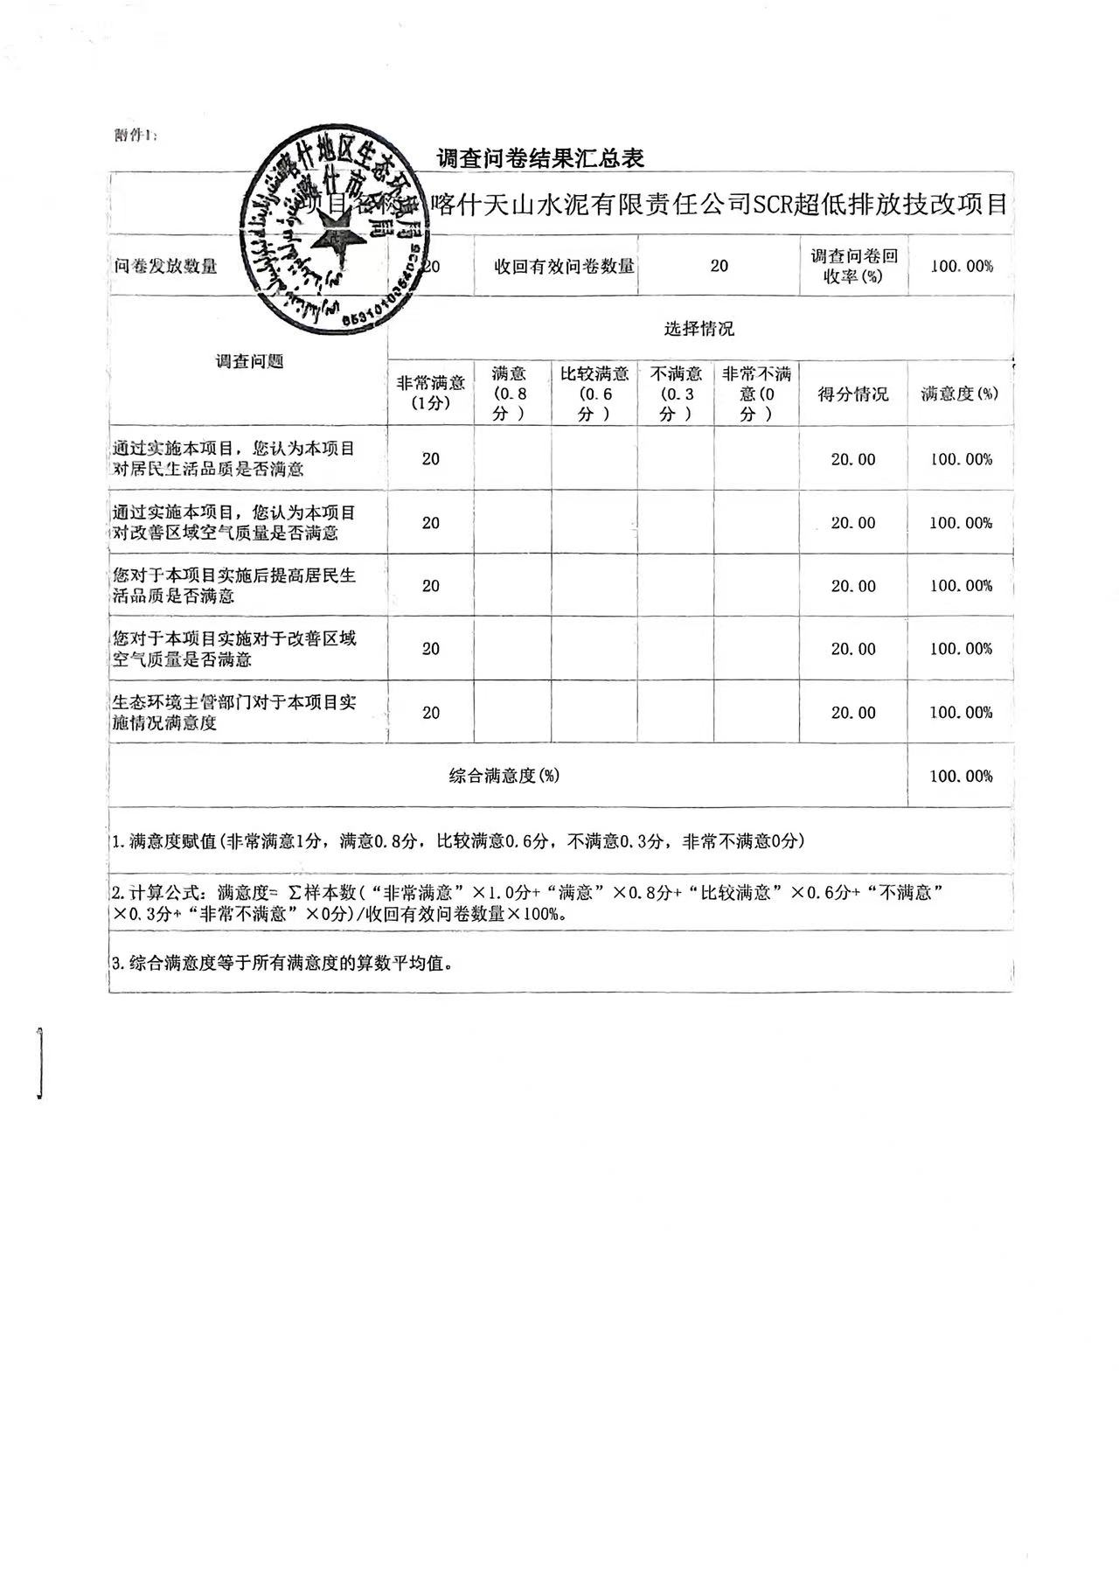

附件3：基础信息采集表
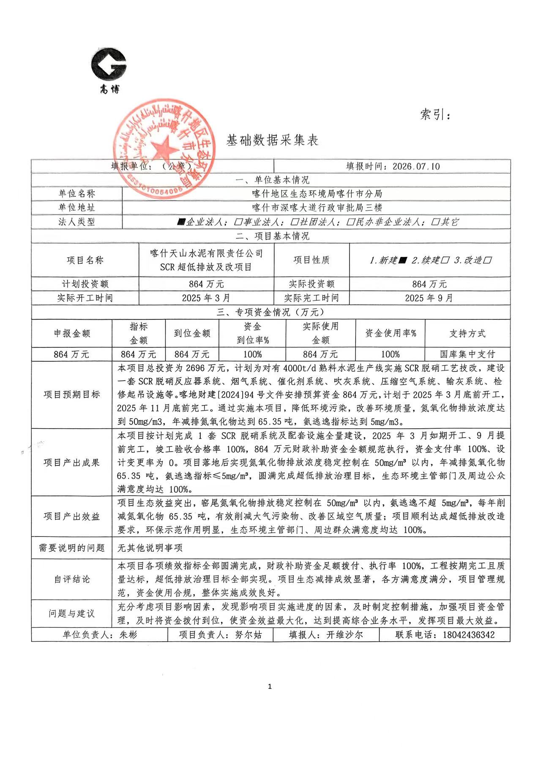

附件4：访谈记录
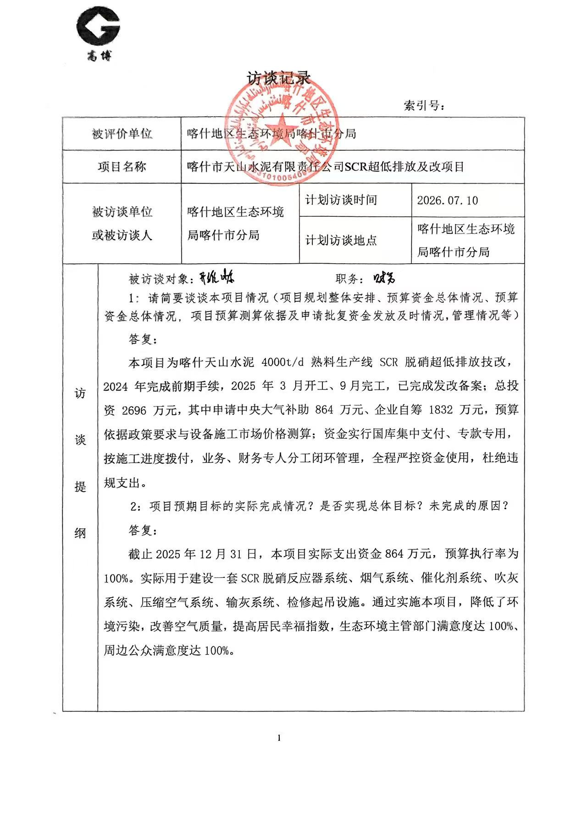

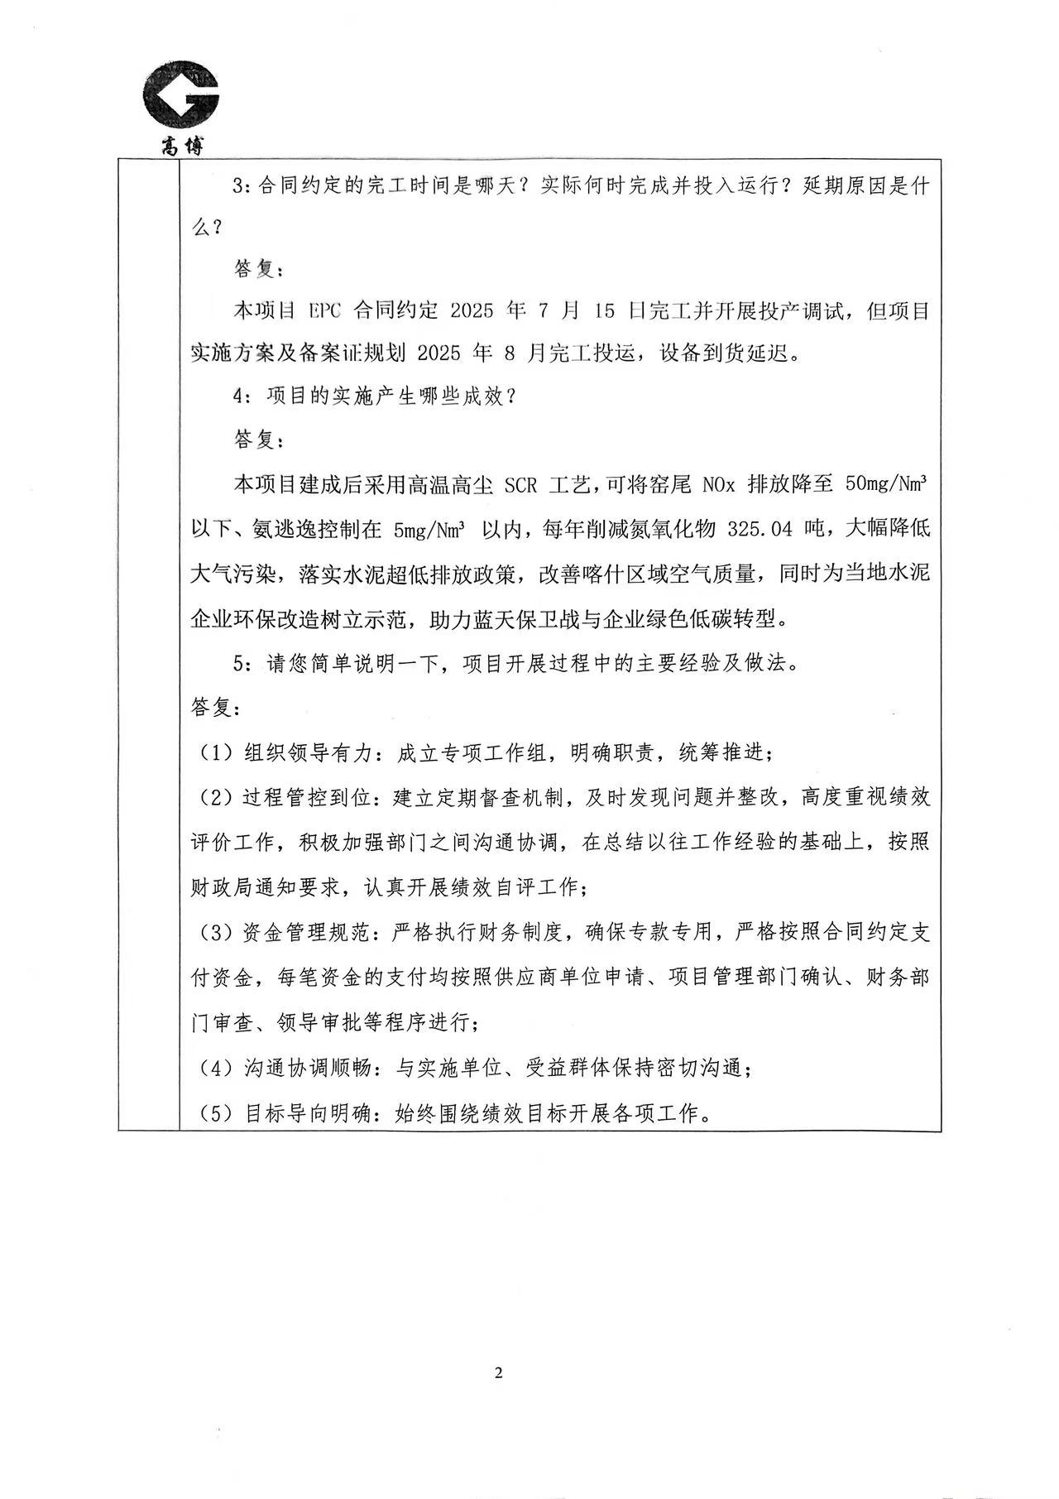

附件5：实地勘察记录
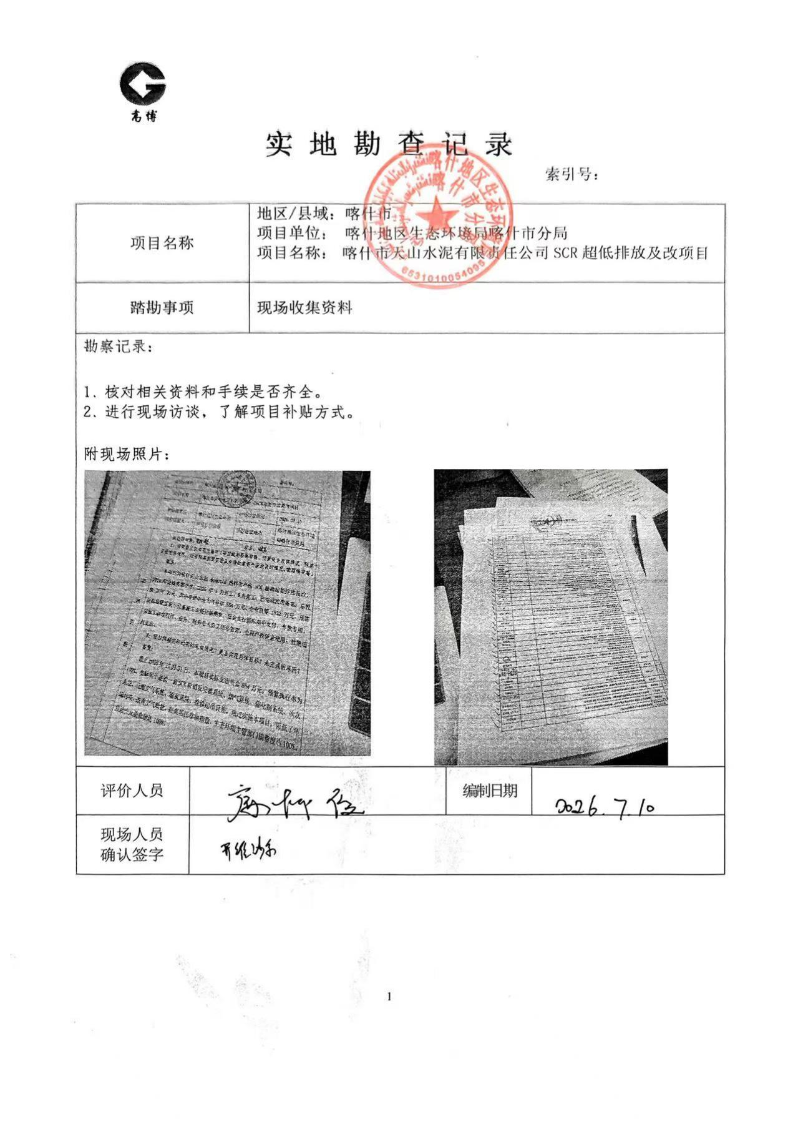

附件6：绩效评价报告单位反馈意见单
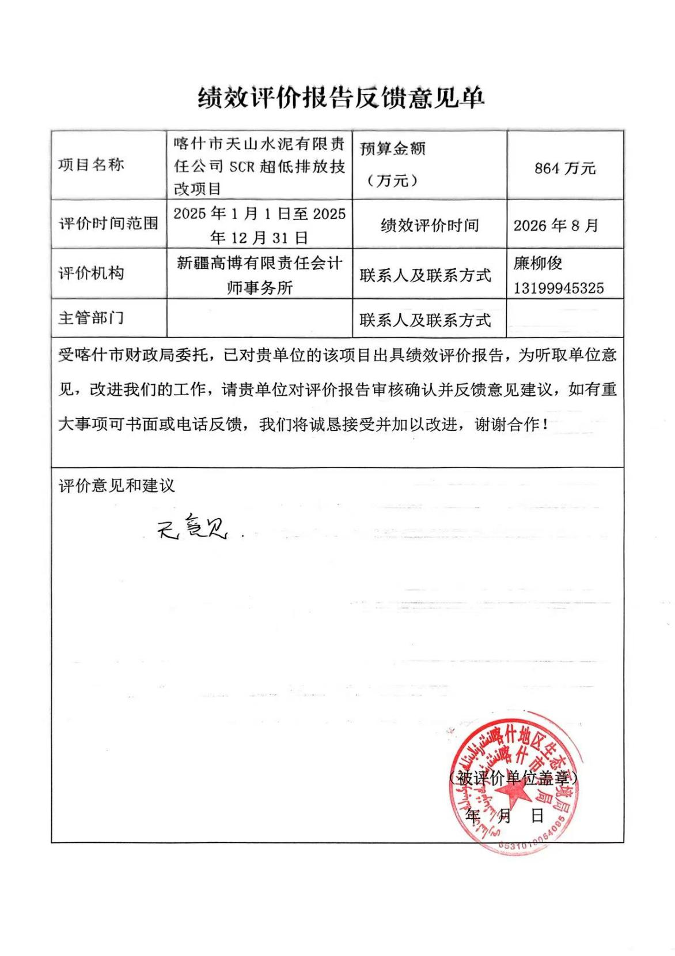

附件7：绩效评价报告财政部门意见反馈表
